Національний університет «Полтавська політехніка імені Юрія Кондратюка»
(повне найменування вищого навчального закладу)
Навчально-науковий інститут інформаційних технологій та робототехніки
(повна назва факультету)
Кафедра комп’ютерних та інформаційних технологій і систем
(повна назва кафедри)

Пояснювальна записка
до дипломного проекту (роботи)
магістра
(рівень вищої освіти)
на тему
Розробка застосунку для вирішення задачі оцінки стану здоров'я людського фетусу за допомогою використання генетичних алгоритмів

Виконав: студент 6 курсу, групи 602-ТН спеціальності
122 Комп’ютерні науки
(шифр і назва спеціальності)
Іщенко І.А.
(прізвище та ініціали)
Керівник Скакаліна О. В.

(прізвище та ініціали)
Рецензент

(прізвище та ініціали)

Полтава – 2023 року
МІНІСТЕРСТВО ОСВІТИ І НАУКИ УКРАЇНИ
НАЦІОНАЛЬНИЙ УНІВЕРСИТЕТ «ПОЛТАВСЬКА ПОЛІТЕХНІКА ІМЕНІ ЮРІЯ КОНДРАТЮКА»

НАВЧАЛЬНО-НАУКОВИЙ ІНСТИТУТ ІНФОРМАЦІЙНИХ ТЕХНОЛОГІЙ ТА РОБОТОТЕХНІКИ

КАФЕДРА КОМП’ЮТЕРНИХ ТА ІНФОРМАЦІЙНИХ ТЕХНОЛОГІЙ І СИСТЕМ

КВАЛІФІКАЦІЙНА РОБОТА МАГІСТРА

спеціальність 122«Комп’ютерні науки»

на тему
«Розробка застосунку для вирішення задачі оцінки стану здоров'я людського фетусу за допомогою використання генетичних алгоритмів»

Студента групи 602-ТН Іщенка Івана Анатолійовича

Керівник роботи
Доцент кафедри комп'ютерних та інформаційних технологій і систем Скакаліна О. В.

Завідувач кафедри кандидат фізико-математичних наук, Двірна О. А.

Полтава – 2023
РЕФЕРАТ

Кваліфікаційна робота магістра: 73 с., 27 рис., 1 додаток, 18 джерел.
Об’єкт дослідження: процес розробки застосунку для вирішення задачі оцінки стану здоров'я людського фетусу за допомогою використання генетичних алгоритмів.
Мета роботи: розробити програмний застосунок, який за допомогою використання генетичних алгоритмів дозволить оцінювати стан здоров'я людського фетусу та покращити можливості діагностики, моніторингу вагітності вчасного виявлення потенційних патологій.
Методи: розробка та тестування python-застосунку для моніторингу здоров’я людського фетусу.
Ключові слова: генетичні алгоритми, кластеризація, кластери, python, програмний застосунок, діагностика вагітності, оцінка стану фетуса, моніторинг здоров'я, вагітність, клінічні дані.

ABSTRACT

Master’s qualification work: 73 pp., 27 figs., 1 appendix, 18 sources.
Object of research: the process of developing an application to solve the problem of assessing the health status of human fetus using genetic algorithms.
Purpose: to develop a software application that, through the use of genetic algorithms, will allow to assess the health status of human fetus and improve the ability to diagnose, monitor pregnancy and detect potential pathologies in a timely manner.
Methods: development and testing of a python application for monitoring the health of human fetuses.
Keywords: genetic algorithms, clustering, clusters, python, software application, pregnancy diagnosis, fetus assessment, health monitoring, pregnancy, clinical data.

ЗМІСТ

ПЕРЕЛІК УМОВНИХ ПОЗНАЧЕНЬ, СКОРОЧЕНЬ І ТЕРМІНІВ 5
ВСТУП 8
РОЗДІЛ 1 АНАЛІЗ ПРЕДМЕТНОЇ ОБЛАСТІ ТА ФОРМУЛЮВАННЯ ВИМОГ ДО ПРОГРАМНОГО ПРОДУКТУ 9
1.1Аналіз предметної області 9
1.1.1 Процес та особливості розвитку плоду людини. 9
1.1.2 Природа аномалій та потенційних ризиків у розвитку людського плоду. 12
1.1.3 Сучасні підходи та методи для проведення діагностики вад у розвитку фетусу людини з метою їх своєчасного виявлення. 15
1.1.4 Роль інтелектуальних інформаційних технологій у проведенні діагностики та оцінки стану здоров’я у людського плоду. 18
1.1.5 Генетичні алгоритми: аналіз переваг, недоліків та особливостей. 21
1.2 Формулювання вимог до програмного продукту 24
1.2.1 . Функціональні вимоги 25
1.2.2 . Нефункціональні вимоги 26
РОЗДІЛ 2 ПЛАНУВАННЯ МЕТОДОЛОГІЇ ТА РОЗВ’ЯЗАННЯ ПОСТАВЛЕНОЇ ЗАДАЧІ В КОНТЕКСТІ РОЗРОБКИ ПРОГРАМНОГО ЗАСТОСУНКУ 27
2.1 Розв’язання проблеми кластеризації шляхом використання генетичних алгоритмів 27
2.2 Методи оперування вхідними та вихідними даними в рамках генетичного алгоритму 38
2.3 Аналіз інструментарію для побудови алгоритму та особливості реалізації в застосунку 42
2.4 Втілення та підбір параметрів генетичного алгоритму. 48
2.5 Процес роботи з розробленим застосунком та огляд його інтерфейсу. Вирішення задачі класифікації за допомогою кластеризації. 58
2.6 Результати перевірки генетичного алгоритму на тестових функціях. 66
ВИСНОВКИ 70
СПИСОК ВИКОРИСТАНИХ ДЖЕРЕЛ 71

ПЕРЕЛІК УМОВНИХ ПОЗНАЧЕНЬ, СКОРОЧЕНЬ І ТЕРМІНІВ

Метаевристика – це евристика вищого рівня, призначена для пошуку, генерації, налаштування або вибору алгоритму часткового пошуку, яка може забезпечити достатньо хороший розв'язок задачі оптимізації або задачі машинного навчання, особливо при неповній або недосконалій інформації або обмежених обчислювальних можливостях.
Генетичні алгоритми – це метаевристичний алгоритм, натхненний процесом природного відбору, який належить до великого класу еволюційних алгоритмів. Генетичні алгоритми зазвичай використовуються для генерації високоякісних рішень проблем оптимізації та пошуку, покладаючись на біологічно натхненні оператори (операції), такі як мутація, схрещення і селекція.
Рівень пристосованості – це зазвичай значення цільової фітнес-функції в оптимізаційній задачі, що розв'язується. Найбільш пристосовані особини стохастично відбираються з поточної популяції, і геном кожної особини модифікується (рекомбінується і, можливо, випадково мутується), щоб сформувати нове покоління.
Фітнес-функція – це особливий тип цільової функції, яка використовується для узагальнення, як єдиний показник, того, наскільки поточне рішення задачі близьке до досягнення поставлених цілей.
Операція селекції – операція відбору особин з вищими показниками пристосованості для репродукції в наступних поколіннях, сприяння успадкуванню бажаних ознак.
Операція схрещення – це випадковий процес генетичної рекомбінації, коли вибрані гени з двох батьківських хромосом об'єднуються для створення хромосоми нащадка тієї ж довжини.
Операція мутації – це випадковий процес, в якому випадкові гени з нащадків відбираються чином змінюються, щоб внести різноманітність в популяцію і запобігти передчасній конвергенції, забезпечуючи алгоритму час для пошуку оптимального рішення.
Кластеризація – завдання групування набору об'єктів таким чином, щоб об'єкти в одній групі (яка називається кластером) були більш схожими (в певному сенсі) один на одного, ніж на об'єкти в інших групах (кластерах).
Фетус – ембріон ссавців починаючи з 8-го тижня розвитку, коли закладено всі основні органи, і до пологів.
Вроджені ваді розвитку – стійкі порушення структури, функції або метаболізму, які виникають внутрішньоутробно внаслідок порушень розвитку зародка, плода або іноді після народження дитини як наслідок порушення подальшого формування органів, і можуть призвести до фізичної чи розумової інвалідності або смерті.[5]
Тератогенність – це властивість речовини або іншого агента (наприклад, радіації) викликати структурні, функціональні, метаболічні та поведінкові аномалії в ембріона або плода, коли вагітна жінка піддається впливу такого агента.
Проліферація – це процес, під час якого клітина росте і ділиться, утворюючи дві дочірні клітини. Проліферація призводить до експоненціального збільшення кількості клітин і, таким чином, є швидким механізмом росту тканин. Проліферація клітин вимагає, щоб ріст і поділ клітин відбувалися одночасно, щоб середній розмір клітин у популяції залишався постійним.
Ембріогенез – це розвиток і формування людського ембріона. Характеризується процесами клітинного поділу та клітинної диференціації ембріона, що відбуваються на ранніх стадіях розвитку.
Байєсова статистика – це теорія в галузі статистики, заснована на байєсівській інтерпретації ймовірності, де ймовірність виражає ступінь віри в подію. Ступінь вірогідності може ґрунтуватися на попередніх знаннях про подію, таких як результати попередніх експериментів, або на особистих переконаннях про подію.
Нечітка логіка – це форма багатозначної логіки, в якій значенням істинності змінних може бути будь-яке дійсне число від 0 до 1. Вона використовується для обробки концепції часткової істинності, де значення істинності може варіюватися від повністю істинного до повністю хибного.
Python – . це високорівнева мова програмування загального призначення. Її філософія проектування підкреслює читабельність коду завдяки використанню значних відступів.
Застосунок – це комп'ютерна програма, призначена для виконання певного завдання, відмінного від роботи самого комп'ютера, як правило, для використання кінцевими користувачами.
Пренатальна діагностика – діагностичні процедури, що використовуються в ході обстеження вагітної для виявлення генетичних чи яких-небудь інших аномалій розвитку плоду.
Датасет – це набір даних. У випадку, наприклад, табличних даних набір даних відповідає таблицям бази даних, де кожен стовпець таблиці представляє певну змінну, а кожен рядок – запис набору даних, що розглядається.
CSV – це формат текстового файлу, який використовує коми для розділення значень.
Бінарний файл – це комп'ютерний файл, який не є текстовим і який зазвичай містить байти, що призначені для інтерпретації як щось інше, ніж текстові символи.
ОС – це системне програмне забезпечення, яке керує апаратними та програмними ресурсами комп'ютера та надає загальні сервіси для комп'ютерних програм.
UI – користувацький інтерфейс; простір, де відбувається взаємодія між людьми та машинами.
Юзабіліті – це ступінь, до якого програмне забезпечення може використовуватися визначеними споживачами для досягнення кількісно визначених цілей з ефективністю, результативністю та задоволенням у кількісно визначеному контексті використання.

ВСТУП

У сучасному світі, де медична наука і технології постійно розвиваються, діагностика та моніторинг стану плоду під час вагітності стають основними завданнями в області охорони материнського та дитячого здоров'я. Забезпечення найвищого рівня якості медичного обслуговування в цьому контексті є надзвичайно важливим завданням для медичної спільноти та майбутніх батьків.
Водночас, зі зростанням обсягу медичних даних та швидкістю обробки інформації виникає потреба у використанні передових технологій для більш точного та ефективного визначення стану здоров'я фетуса. В цьому контексті генетичні алгоритми, які базуються на обробці даних за зразком біологічної еволюції, набувають особливого значення та відкривають нові перспективи для медицини.
Метою цієї дипломної роботи є створення програмного застосунку, який використовує генетичні алгоритми для оцінювання стану здоров'я людського фетусу на ранніх стадіях вагітності. Застосунок має не лише підвищити точність та надійність діагностики, але й зробити її більш ефективною та швидкою завдяки використанню сучасних обчислювальних методів.
Ця робота є результатом поєднання передових досягнень у обчислювальних науках та медицині з метою створення інноваційного інструмента для вагітних жінок та медичних фахівців. Результати дослідження можуть відкрити нові горизонти в області вагітності та сприяти збереженню здоров'я матері та плоду. У наступних розділах дипломної роботи буде розглянуто деталі розробки застосунку, методи, використані під час дослідження, та отримані результати, що підкреслюють потенціал генетичних алгоритмів у вирішенні актуальних медичних завдань.

РОЗДІЛ 1
АНАЛІЗ ПРЕДМЕТНОЇ ОБЛАСТІ ТА ФОРМУЛЮВАННЯ ВИМОГ ДО ПРОГРАМНОГО ПРОДУКТУ

  - Аналіз предметної області

1.1.1 Процес та особливості розвитку плоду людини. У складному процесі внутрішньоутробного розвитку людини відбувається низка дивовижних перетворень, від початкових стадій підготовки до народження повністю сформованого немовляти. Нижче наведено стислий огляд, що окреслює ключові віхи та трансформації, які відбуваються в утробі матері, пропонуючи науковий погляд на розвиток від зачаття до стадії готовності до народження.
Тиждень 1-2: Фаза перед зачаттям. Початкові два тижні включають фізіологічну підготовку організму жінки до вагітності, хоча запліднення ще не відбулося.
Тиждень 3: Зародження життя. На третьому тижні відбувається запліднення в матковій трубі, в результаті чого утворюється зигота. Вона містить всю генетичну інформацію (ДНК), необхідну для того, щоб стати дитиною. Половина ДНК походить з яйцеклітини матері, а половина – зі сперматозоїда батька.
Тиждень 4: Фаза імплантації. Зигота прикріплюється до стінки матки і починає отримувати поживні речовини з материнської крові.
Тиждень 5: Початок основного розвитку. Цей тиждень знаменує початок ембріонального періоду, під час якого починають формуватися основні системи органів і фізичні риси.
Тижні 6-7: Морфогенез. Протягом цих тижнів з'являються зачатки кінцівок, стають видимими нейронні структури та очі, серце продовжує рости і починає битися у постійному ритмі.
Тиждень 8: Продовження росту. Кінцівки організму, що розвивається, подовжуються, розвиток головного мозку прогресує, починаються формуватися легені.
Тиждень 9: Удосконалення фізичних особливостей. З'являються соски і волосяні фолікули, з’являються руки із зчленованими ліктями, а всі основні органи починають рости.
Тиждень 10: Перехід від ембріона до плоду. Організм, переходить від ембріонального стану до стану плоду, що знаменує собою важливий етап розвитку.
Тижні 11-14: Розвиток особливих рис. Риси обличчя стають більш чіткими, продовжується подовження кінцівок. Плід починає рухатись, наприклад, стискає кулачки.
Тижні 15-18: Прогресування прозорості та рухів. На цій стадії шкіра плоду є майже повністю прозорою, з'являється пушкове волосся, розвиток опорно-рухового апарату прогресує, і плід починає більш активно ворушитися.
Тижні 19-21: Розвиток сенсорного сприйняття. Плід тепер може сприймати слухові подразники, стає більш активним. Під час цього періоду мати може відчути перші поштовхи внизу живота.
Тиждень 22: Інтенсивний розвиток. Тіло повністю покривається пушковим волоссям, в кишечнику утворюється меконій. Сенсорний розвиток продовжує прогресувати.
Тижні 23-25: Дозрівання внутрішніх систем. Кістковий мозок починає виробляти клітини крові, починається розвиток нижніх відділів легень і починається накопичення жиру.
Тиждень 26: Розвиток органів чуття та фізичних характеристик. Формуються брови та вії, продовжується розвиток органів чуття, з'являються унікальні відбитки ніг та пальців.
Тижні 27-30: Підготовка до дихання. Прискорюється ріст мозку, повіки набувають здатності відкриватися і закриватися, а вироблення сурфактанту сприяє розвитку легень.
Тижні 31-34: Накопичення жирових запасів і зміцнення. Плід накопичує жирову тканину, скелетні структури повністю розвиваються і починається накопичення поживних речовин.
Тижні 35-37: Фінальна підготовка до пологів. Плід майже готовий до пологів: він стабільно набирає вагу, шкіра стає більш гладенькою завдяки накопиченню жиру та встановлюється режим сну.
Тижні 38-40: Завершення розвитку. Пушкове волосся зникає, нігті досягають своєї повної довжини, з'являються маленькі грудні бруньки, а волосся на голові густішає. Плід повністю сформований і готовий до народження.[1][2]
Від перших днів підготовки і зачаття до останніх тижнів вагітності складний процес розвитку плоду демонструє неабиякий потенціал людського життя. Кожна стадія являє собою важливий етап у розгортанні історії росту і дозрівання, що, зрештою, завершується народженням нової людини. Цей короткий, але вичерпний огляд підкреслює вражаючу подорож від зачаття до народження, демонструючи наукове диво, яким є людський розвиток

1.1.2 Природа аномалій та потенційних ризиків у розвитку людського плоду. Вагітність – це, мабуть, найкритичніший етап росту і розвитку людини. Патологічні порушення, які ще також називають вродженими вадами розвитку, в цей період можуть глибоко вплинути на благополуччя плоду та підвищити схильність до хронічних захворювань у подальшому житті. [3]
Вроджена вада – це відхилення в структурі, функціональності або метаболічних процесах (вроджене порушення біохімічних реакцій в організмі) організму, яке присутнє на момент народження і може призвести до фізичної або/та психічної інвалідності, або до смерті. Виявлено понад 4000 типів вроджених дефектів. Вони є головною причиною смертності протягом першого року життя.
Вроджені вади можуть бути спричинені як генетичними факторами, так і впливом зовнішнього середовища. На сьогоднішній день, однак, причини понад певної частини таких дефектів залишаються невизначеними. Проте основними причинами вважають сукупність негативних зовнішніх умов (вплив екзогенних тератогенних факторів) та ендогенних чинників (спадкова патологія, порушення дозрівання статевих клітин, вік батьків). Спадково обумовлені ВВР виникають в результаті мутацій хромосом або генів. Їх частка становить понад 30 % усіх вад розвитку.[5] Лише один ген, який має структурні порушення, може викликати вроджену ваду. У кожної людини є до 100.000 генів: вони визначають колір волосся і очей, контролюють рост і розвиток всіх складових фізичної і біохімічної структури організму людини. Гени розташовані на кожній з 46 хромосом, які є в клітині.[4]
Точні механізми розвитку вроджених вад (ВВ) залишаються предметом постійних досліджень. Існує гіпотеза, що ВВ виникають через порушення різних процесів під час ембріонального розвитку, таких як проблеми з розмноженням, міграцією, диференціацією та загибеллю клітин. У деяких випадках відсутність органу або його частини пояснюється первинною загибеллю клітин.
Коли проліферація клітин обмежена, контакт між ембріональними структурами може бути встановлений запізно. Зміни в міграції клітин можуть призвести до складних вад розвитку, таких як розщеплення обличчя, що виникають через проблеми з рухом певних клітин. Зміни в диференціації клітин можуть відбуватися на будь-якій стадії ембріогенезу, що призводить до формування органів, структурної та функціональної незрілості та збереження ембріональних особливостей. Неспроможність належним чином розчинити клітини, які гинуть під час ембріогенезу, може призвести до таких станів, як синдактилія, атрезія або стеноз кишківника. Дисфункції адгезивного механізму можуть викликати різні стани, включаючи проблеми, пов'язані із закриттям нервової трубки. Вади кровообігу, що виникають внаслідок тромбозу, стиснення або кровотечі, також можуть сприяти виникненню деяких ряду дефектів. Інфекції можуть мати тератогенний вплив, часто через здатність збудника пошкоджувати клітини плоду.
Ступінь чутливості зародка людини до тератогенного впливу на різних стадіях внутрішньоутробного розвитку неоднакова. Періоди найбільшої чутливості ембріона до впливу несприятливих факторів називають критичними періодами ембріонального розвитку.
До них відносяться:
- імплантація – занурення ембріона в слизову оболонку матки (6–7 доба після запліднення);
- плацентація – утворення плаценти (14–15 доба після запліднення);
- органогенез – закладка і формування органів (4–8 тижні після запліднення)[5].
Вроджені вади розвитку можуть мати різні форми, в тому числі:
- атрезія: відсутність природного отвору або каналу;
- гетероплазія: порушення диференціювання клітин в межах однієї тканини;
- гіпоплазія або гіпотрофія: зменшення розміру або ваги органу через меншу кількість клітин (гіпоплазія) або менший об'єм клітин (гіпотрофія).
- гіперплазія або гіпертрофія: збільшення розміру або ваги органу за рахунок більшої кількості клітин (гіперплазія) або більшого об'єму клітин (гіпертрофія).
- макросомія: надмірний ріст, що призводить до гігантизму та збільшення маси і довжини тіла.
- гетеротопія: тканини, клітини або органи, розташовані в аномальних місцях.
- агенезія: відсутність певного органу від народження.
- ектопія: орган, зміщений або розташований у незвичному місці.
- стеноз (звуження): звуження отвору або каналу.
- аплазія: недорозвинення органу.

1.1.3 Сучасні підходи та методи для проведення діагностики вад у розвитку фетусу людини з метою їх своєчасного виявлення. Зниження дитячої смертності відображено в кількох Цілях сталого розвитку Організації Об'єднаних Націй і є ключовим показником прогресу людства. ООН очікує, що до 2030 року країни покінчать зі смертністю новонароджених і дітей у віці до 5 років, якій можна запобігти, причому всі країни мають на меті знизити смертність дітей у віці до 5 років принаймні до 25 на 1000 живонароджених.
Паралельно з поняттям дитячої смертності існує поняття материнської смертності, на яку припадає 295 000 смертей під час і після вагітності та пологів (станом на 2017 рік). Переважна більшість цих смертей (94%) сталася в умовах обмежених ресурсів, і більшості з них можна було б запобігти. [6]
Таким чином, критичну важливість методів обстеження вагітної жінки та плоду складно переоцінити. Саме тому в сучасній медицині активно використовуються широкий спектр найрізноманітніших скринінгових тестів. Скринінгові тести – це процедури, які дозволяють оцінити, чи може жінка або її дитина мати певні проблеми. При цьому вони не дають точного діагнозу, для якого потрібно проводити вже діагностичні тести. Іноді скринінговий тест може дати аномальні результати за відсутності проблеми, або ж пропустити існуючу проблему, якщо результати здаються нормальними. Ці тести, пропоновані під час вагітності, спрямовані на виявлення вроджених дефектів або інших проблем для жінки або її дитини.
Скринінг першого триместру
Скринінг першого триместру, що проводиться між 11 і 13 тижнями, спрямований на виявлення вроджених вад, пов'язаних з серцем дитини, або хромосомних порушень, таких як синдром Дауна. Він складається з аналізу крові матері та ультразвукового дослідження:
- аналіз крові матері: простий аналіз крові, що вимірює рівень двох біохімічних маркерів, бета-ХГЧ і ПАПП-А, може виявити хромосомні порушення у дитини, якщо рівень незвично високий або низький;
- ультразвукове дослідження: досліджуючи надлишкову рідину за шиєю дитини, це ультразвукове дослідження виявляє потенційні хромосомні порушення або вади серця.

Скринінг другого триместру.
Проводиться між 15 і 20 тижнями, скринінг другого триместру дозволяє виявити специфічні вроджені вади розвитку дитини. Він включає:
- Аналіз сироватки крові матері. Аналіз крові визначає, чи є у жінки підвищений ризик народження дитини з певними вродженими вадами, наприклад, з проблемами нервової трубки або синдромом Дауна. Різні версії включають «потрійний скринінг» або «четверний скринінг», залежно від кількості білків, що аналізуються в крові матері.
- Ехокардіограма плода. За допомогою звукових хвиль цей тест оцінює серце дитини на наявність вад ще до народження, пропонуючи більш детальне зображення, ніж стандартне УЗД. Деякі вади серця можуть залишитися невиявленими.
- Ультразвукове дослідження аномалій. Виконується приблизно на 18-20 тижні та дозволяє оцінити розмір дитини і перевірити наявність вроджених вад та інших проблем.

Діагностичні тести
Якщо результати скринінгових тестів не відповідають нормі або якщо жінка має вагітність з підвищеним ризиком (наприклад, через вік, попередні ускладнені вагітності або певні захворювання), лікарі рекомендують подальші діагностичні тести для підтвердження вроджених вад розвитку або інших проблем.
- Ультразвук високої роздільної здатності. Також відоме як УЗД ІІ рівня, цей тест досліджує можливі вроджені дефекти або проблеми, виявлені під час попередніх скринінгів, зазвичай проводиться між 18 і 22 тижнями.
- Дослідження ворсинок хоріону. Крихітний шматочок плаценти (ворсин хоріона) збирається і перевіряється на наявність хромосомних або генетичних порушень у дитини. Пропонується у випадку аномального результату скринінгу в першому триместрі або для вагітних з високим ризиком, зазвичай проводиться на терміні від 10 до 12 тижнів.
- Амніоцентез. Невелика кількість амніотичної рідини збирається і аналізується на рівень білка, що вказує на потенційні вроджені вади. Клітини амніотичної рідини можуть бути протестовані на хромосомні та генетичні порушення. Його пропонують у відповідь на аномальні результати скринінгу або при вагітності з підвищеним ризиком, зазвичай його проводять на терміні від 15 до 18 тижнів.
- Кардіотокографія. Це безперервний запис частоти серцевих скорочень плода, отриманий за допомогою ультразвукового датчика, розміщеного на животі матері. КТГ широко використовується під час вагітності як метод оцінки стану плода, переважно при вагітності з підвищеним ризиком ускладнень.[7] КТГ є простим і доступним способом оцінки стану здоров'я плода, що дозволяє медичним працівникам вжити заходів для запобігання дитячої та материнської смертності. Саме обладнання працює шляхом надсилання ультразвукових імпульсів і зчитування його реакції, таким чином проливаючи світло на частоту серцевих скорочень плода (ЧСС), рухи плода, скорочення матки.[6]

1.1.4 Роль інтелектуальних інформаційних технологій у проведенні діагностики та оцінки стану здоров’я у людського плоду. У сучасному світі сфера охорони здоров’я розвивається надзвичайно стрімко. Саме тому залучення передових інтелектуальних інформаційних алгоритмів, в тому числі для діагностики хвороб пацієнтів, стає все більш звичайною практикою. Одним з таких інструментів генетичні алгоритми (ГА), що знайшли застосування в широкому спектрі галузей, в тому числі і в охороні здоров’я.
Генетичні алгоритми – це тип метаевристичних алгоритмів, які були створені для отримання оптимальних рішень для складних задач аналізу даних за прийнятний проміжок часу. Ці алгоритми застосовуються в багатьох галузях знань завдяки притаманним їм характеристикам.
У сфері охорони здоров'я генетичні алгоритми знайшли застосування в різних галузях медицини, включаючи радіологію, радіацію, онкологію, педіатрію, кардіологію, ендокринологію, хірургію, акушерство та гінекологію, пульмонологію, інфекційні захворювання, ортопедію, реабілітаційну медицину, неврологію та фармакологію.
Способи використання генетичних алгоритмів в охороні здоров'я є досить різноманітними, серед яких є:
- скринінг захворювань для раннього виявлення та профілактики хвороб,
- діагностика, щоб допомогти лікарям ідентифікувати захворювання на основі симптомів та історії хвороби
- планування протоколу лікування
- фармаконагляд
- прогнозування захворювань
Це дозволяє клініцистам уявити, як вони можуть використовувати цей метаевристичний метод у своїй практиці. Розглянемо кожен такий спосіб більше детально:
- Скринінг захворювань. Генетичні алгоритми можна використовувати для аналізу даних про пацієнтів та виявлення закономірностей, які можуть вказувати на потенційне захворювання. Це може допомогти у ранньому виявленні та профілактиці захворювань.
- Діагностика. Генетичні алгоритми можуть аналізувати симптоми та історію хвороби пацієнта, щоб допомогти лікарям у діагностиці захворювань. Вони також можуть бути використані для прогнозування ймовірності захворювання при певних факторах ризику.
- Планування лікування. Генетичні алгоритми можна використовувати для оптимізації протоколів лікування пацієнтів. Наприклад, вони можуть бути використані для визначення оптимального дозування ліків для пацієнта або для планування послідовності лікування пацієнта з декількома захворюваннями.
- Фармаконагляд. Генетичні алгоритми можна використовувати для аналізу даних клінічних випробувань і постмаркетингового нагляду з метою виявлення потенційних побічних реакцій на ліки. Це може допомогти у забезпеченні безпеки та ефективності ліків.
- Прогнозування. Генетичні алгоритми можна використовувати для прогнозування ймовірного перебігу або результату захворювання на основі різних факторів, таких як вік, стать, спосіб життя пацієнта, генетичні фактори та супутні захворювання.
Одним з найбільш перспективних та легко втілюваних способів застоування ГА – пренатальний скринінг. Наприклад, однією з особливостей плода, яка може ускладнити пологи, є макросомія плода. Для того, щоб відрізнити немовлят з великою масою тіла (ВМТ) від немовлят з нормальною масою тіла (НМТ), амніотичну рідину з другого триместру оцінювали за допомогою капілярного електрофорезу. Для аналізу даних застосовували байєсову статистику. ГА використовувався для вибору відповідних змінних електроферограми, щоб мінімізувати час обчислень, необхідний для байєсових обчислень. Ця система змогла відрізнити LGA від AGA, використовуючи лише дві змінні із 100% чутливістю та 98% специфічністю.
Прогнозування ваги плоду до пологів може зменшити потенційні проблеми, пов'язані з народженням немовлят з низькою вагою. Ю та інші ввели нечітку логіку в метод опорних векторів для оцінки ваги плоду. ГА були використані для генерації еволюційного методу для вибору оптимальних ознак для системи методу. Він перевершив нейронну мережу на основі методу зворотнього поширення помилки, досягнувши найнижчої середньої абсолютної процентної похибки (6,6%) і найвищого коефіцієнта кореляції (0,902) між передбачуваною і фактичною вагою плода при народженні.[8]
Таким чином, інтеграція генетичних алгоритмів у сектор охорони здоров'я демонструє величезний потенціал для покращення догляду за пацієнтами та оптимізації адміністрування охорони здоров'я. Ці алгоритми ефективно використовуються в різних галузях медицини, доводячи свою ефективність у самих різноманітних завданнях. Майбутнє охорони здоров'я знаходиться на перетині медицини і технологій. З постійним розвитком і впровадженням генетичних алгоритмів ми все більше наближаємося до цього майбутнього.

1.1.5 Генетичні алгоритми: аналіз переваг, недоліків та особливостей. Генетичний алгоритм (ГА) – це метод оптимізації, що базується на принципах генетики та природного відбору з біології. Він призначений для пошуку оптимальних або близьких до оптимальних рішень складних проблем, які або нерозв'язні, або забирають багато часу за умови використання інших процедур або алгоритмів. ГА часто застосовують у машинному навчанні для вирішення проблем оптимізації та генерування високоякісних рішень.
В основі концепції ГА лежить симуляція еволюційної динаміки, що притаманна природній генетичній еволюції. Ця парадигма поміщає ГА в ширшу обчислювальну структуру еволюційних обчислень. Генезис генетичних алгоритмів пов'язаний з новаторською роботою Джона Холланда у співпраці з його студентами та колегами з Мічиганського університету, серед яких помітну роль відіграє Девід Ґолдберг (David Goldberg).
Робота генетичного алгоритму передбачає безперервний цикл вдосконалення, що застосовується до сукупності індивідуальних рішень, які складають популяцію. Ця популяція еволюціонує ітеративно під час виконання алгоритму. Під час кожної ітерації особи з поточної популяції, які називаються батьками, проходять випадковий відбір, таким чином роблячи свій внесок у потомство наступного покоління. Цей ітеративний процес породжує еволюційну траєкторію, що веде популяцію до пошуку оптимального рішення.
Перехід від поточного покоління до наступного в генетичному алгоритмі залежить від застосування трьох ключових правил:
- правила відбору визначають особин (батьків), які візьмуть на себе роль у формуванні популяції наступного покоління;
- правила схрещення сприяють об'єднанню генетичного матеріалу, отриманого від двох батьків, таким чином даючи початок нащадкам, призначеним для наступного покоління;
- правила мутації вносять стохастичні зміни в окремі батьківські особини, тим самим сприяючи появі нащадків, наділених генетичною мінливістю.
На відміну від класичних алгоритмів, які генерують одну точку після кожної ітерації і поступово зближуються до оптимального рішення, генетичні алгоритми (ГА) генерують популяцію точок. Оптимальний розв'язок наближається найкращою точкою з цієї популяції.
У той час як класичні алгоритми використовують детермінований підхід для вибору наступної точки в послідовності, ГА використовують генератор випадкових чисел для вибору наступної популяції в стохастичний спосіб.
Існує багато переваг генетичних алгоритмів над традиційними алгоритмами оптимізації. Дві з найпомітніших – це здатність вирішувати складні проблеми та паралелізм. Генетичні алгоритми можуть працювати з різними типами оптимізації, незалежно від того, чи фітнес-функція є стаціонарною або нестаціонарною, лінійною або нелінійною, безперервною або переривчастою. Оскільки кілька нащадків у популяції діють як незалежні агенти, популяція (або будь-яка підгрупа) може досліджувати простір пошуку в багатьох напрямках одночасно. Ця особливість робить його ідеальним для розпаралелювання алгоритмів реалізації. Можна одночасно маніпулювати різними параметрами і навіть різними групами закодованих рядків. [9]
Однак генетичні алгоритми мають і певні недоліки. Формулювання фітнес-функції, використання розміру популяції, вибір важливих параметрів, таких як швидкість мутацій і кросинговеру, а також критерії відбору нової популяції повинні здійснюватися ретельно. Будь-який неправильний вибір ускладнить збіжність алгоритму або просто призведе до безглуздих результатів. Незважаючи на ці недоліки, генетичні алгоритми залишаються одними з найпоширеніших алгоритмів оптимізації в сучасній нелінійній оптимізації. [9]
Отже, серед переваг генетичних алгоритмів варто виділити такі ключові моменти:
- ГА можуть оптимізувати як безперервні, так і дискретні функції, а також багатоцільові задачі, такі як складання маршрутів (які можуть залежати від таких факторів, як відстань, час, трафік тощо);
- ГА послідовно генерують рішення, які покращуються з часом або на наступних ітераціях;
- ГА особливо ефективні, коли мають справу з великими областями пошуку або популяціями з численними параметрами;
- ГА, як правило, швидші та ефективніші за класичні алгоритми.
Однак, ГА також мають деякі недоліки:
- через свою стохастичну природу не існує гарантії досягнення оптимального рішення або рішення певної якості;
- неправильна реалізація ГА може призвести до недосягнення оптимального розв'язку, тобто алгоритм може не збігтися;
- необхідність обчислювати значення пристосованості для кожного наступного покоління може збільшити обчислювальну складність для певних задач.
Таким чином, враховуючи всі переваги та недоліки генетичних алгоритмів, можна виділити їх відмінності від класичних алгоримтів оптимізації у таблицю. [10]
Таблиця 1.1 – Порівняння ключових особливостей оптимізаційних алгоритмів
Класичні алгоритми | Генетичні алгоритми
Генерує одну точку на кожній ітерації. Послідовність точок наближається до оптимального рішення | Генерує популяцію точок на кожній ітерації. Найкраща точка в популяції наближається до оптимального розв'язку
Вибирає наступну точку в послідовності шляхом детермінованого обчислення. | Вибирає наступну популяцію шляхом обчислення з використанням генераторів випадкових чисел.
Зазвичай швидко збігається до локального розв'язку. | Зазвичай потребує багато оцінок функції для збіжності. Може збігатися або не збігатися до локального або глобального мінімуму
  - Формулювання вимог до програмного продукту

Розроблювана програма GenFetus – це зручний python-застосунок, що може стати корисним у сфері пренатальної діагностики. В його основі лежать генетичні алгоритми, які використовуються для кластеризації даних. В комплекті з застосунком йде стандартний датасет з інформацією про фетуси людини, який і використовується для створення кластерів. Проте користувачі можуть замінити його власними даними, які відповідають структурі оригінального датасету та мають формат файлу CSV, що забезпечує гнучкість в аналізі даних.
Після першого запуску програми, користувачі мають ініціювати процес кластеризації, налаштовуючи її параметри. Після завершення цього процесу, результати будуть збережені в окремому бінарному файлі для подальшого використання.
Після створення бінарного файлу користувачі можуть вводити параметри для нового плоду, щоб перевірити тісноту його зв’язку з існуючими кластерами. Завдяки інтерактивним діаграмам кластерів та можливості перегляду їх детальних характеристик, GenFetus дозволяє користувачам отримати цінну інформацію про потенційні проблеми зі здоров’ям плоду, сприяючи кращому прийняттю рішень та проведенню досліджень у сфері пренатальної медицини.
Отже, виходячи з синопсису, можна виділити такі функціональні та нефункціональні вимоги.

1.2.1 . Функціональні вимоги:
Процес кластеризації:
- застосунок дозволяє користувачеві ініціювати процес кластеризації даних з наданого датасету;
- для кластеризації даних використовуються генетичні алгоритми;
- користувачі можуть повторно запускати процес кластеризації в будь-який час.
Збереження результатів:
- після завершення кластеризації застосунок зберігає результати у бінарному файлі;
- застосунок дозволяє завантажити раніше збережені результати кластеризації.
Заміна датасетів:
- користувачі можуть замінити стандартний датасет новим, якщо він має формат CSV та аналогічну структуру даних.
Оцінка рівня здоров’я плодів:
- користувачі повинні мати можливість вводити показники стану здоров’я нового плоду;
- застосунок аналізує тісноту зв’язку нового плоду з створеними кластерами на основі його показників та обирає найбільш відповідний.
Перегляд результатів кластеризації:
- користувачі можуть переглядати результати кластеризації;
- програма повинна надавати візуальне представлення кластерів;
- користувачі повинні мати можливість переглядати характеристики кластерів та самого процесу кластеризації.

1.2.2 . Нефункціональні вимоги:
Апаратні та програмні інтерфейси:
- будь-який пристрій із підтримкою ОС Windows 10 або більш нової версії;
- 125 мегабайт вільної пам’яті.
Продуктивність
- застосунок має поділити дані зі стандартного датасету на 3 кластери за 10000 поколінь не більше ніж за 420 секунд;
- застосунок повинен ефективно обробляти великі набори кастомних даних, забезпечуючи розумний час кластеризації;
- він повинен використовувати методи оптимізації для підвищення продуктивності генетичного алгоритму.
Сумісність з платформами
- застосунок має бути сумісним з Windows 10 та новішими версіями;
- він повинен використовувати специфічні для Windows бібліотеки та функції за необхідності.
Надійність
- застосунок повинен коректно обробляти помилки та винятки, надаючи користувачам інформативні повідомлення про помилки;
- повинні бути передбачені механізми відновлення після збоїв під час тривалих процесів кластеризації.
Юзабіліті:
- інтерфейс користувача (UI) повинен бути інтуїтивно зрозумілим і зручним, що дозволяє користувачам легко виконувати завдання.

РОЗДІЛ 2
ПЛАНУВАННЯ МЕТОДОЛОГІЇ ТА РОЗВ’ЯЗАННЯ ПОСТАВЛЕНОЇ ЗАДАЧІ В КОНТЕКСТІ РОЗРОБКИ ПРОГРАМНОГО ЗАСТОСУНКУ

  - Розв’язання проблеми кластеризації шляхом використання генетичних алгоритмів

Генетичні алгоритми стали потужним підходом до вирішення проблем кластеризації, імітуючи процеси природного відбору та еволюції для виявлення оптимальних рішень у складних наборах даних. У сфері кластеризації ГА представляє надійну методологію, здатну працювати з комплексними структурами даних і різноманітними патернами, часто перевершуючи традиційні методи кластеризації. Використовуючи такі поняття, як відбір, кросинговер (схрещення) та мутації, генетичні алгоритми ітеративно генерують набір потенційних рішень та покращують їх, щоб наблизитися до оптимального рішення.
Існує велика кількість алгоритмів кластеризації, які відрізняються набором вхідних даних і тому, в залежності від обраних параметрів, результати кластеризації можуть відрізнятись. В контексті задачі кластеризації науково-технічних даних виникає проблема, яка полягає у виборі алгоритму кластеризації: алгоритм кластеризації необхідно вибрати таким чином, щоб розбиття на кластери було якомога більш правильним.
У контексті проблем кластеризації генетичні алгоритми забезпечують новий підхід до поділу точок даних на значущі кластери шляхом оптимізації певних критеріїв або цілей. На відміну від звичайних алгоритмів кластеризації, які покладаються на фіксовані математичні моделі або заздалегідь визначені метрики відстані, ГА пропонують більш гнучкі та адаптивні рамки для вирішення проблем кластеризації, особливо у випадках, коли структура набору даних є складною або її нелегко розпізнати.
Застосування генетичних алгоритмів для кластеризації передбачає представлення потенційних рішень у вигляді хромосом або індивідів у популяції. Кожна хромосома втілює потенційне рішення кластеризації, окреслене її генетичним кодуванням, яке представляє розподіл точок даних до різних кластерів. Завдяки ітеративній еволюції та генетичним операціям, таким як кросинговер і мутації, ці рішення вдосконалюються, щоб зблизитися до оптимальної або близької до оптимальної конфігурації кластеризації.
Генетичні алгоритми мають значну перевагу в обробці багатовимірних і нелінійних наборів даних, досліджуючи різноманітні простори рішень і уникаючи збіжності до локальних оптимумів. Їх здатність одночасно розглядати декілька варіацій кластеризації та адаптуватися до мінливого набору даних значно підвищує їх ефективність у вирішенні складних проблем кластеризації. У цьому розділі розглядаються основні концепції генетичних алгоритмів, їх застосування в кластеризації та основні механізми, які дозволяють їм вирішувати проблеми кластеризації, прокладаючи шлях до глибшого розуміння використання ГА для вирішення конкретної задачі кластеризації.
Генетичні алгоритми працюють за допомогою низки фундаментальних компонентів і процесів, кожен з яких відіграє вирішальну роль в ефективному вирішенні проблем кластеризації. Розуміння цих компонентів є ключовим для розуміння механізму, за допомогою якого ГА орієнтуються в просторі рішень для досягнення оптимальних результатів кластеризації.
Представлення (репрезентація). Кодування потенційних рішень, часто представлених як хромосоми або особини в популяції, є вирішальним аспектом генетичних алгоритмів у кластеризації. Представлення визначає, як формуються кластери і як точки даних розподіляються по цих кластерах. Для представлення потенційних рішень кластеризації можна використовувати різні схеми кодування, такі як двійкові рядки, вектори з дійсними значеннями або деревовидні структури.
В рамках поставленої задачі кластеризації було обрано хромосомну репрезентацію. Вона є одним з найпростіших алгоритмів і представляє кожну хромосому у вигляді числового рядка. Як правило, параметри можуть бути представлені цілими числами, хоча можна використовувати представлення з дробовими числами. Різні типи хромосомних даних працюють краще чи гірше для різних проблемних областей. Наприклад, для набору даних з 10 спостережень хромосома поділу на 3 кластери може мати такий вигляд: [1 1 3 2 3 1 3 3 1 2]. Таким чином, тип генетичного алгоритму – хромосомна репрезентація у вигляді звичайного списку номерів кластерів була обрана у зв’язку з такими причинами:
- простота реалізації;
- низька обчислювальна складність;
- ефективність при розв’язанні поставленої задачі.
Ініціалізація. Процес ініціалізації популяції передбачає створення початкового набору рішень (хромосом), які представляють потенційні конфігурації кластеризації. Ці рішення зазвичай генеруються випадковим чином або з використанням спеціальних стратегій ініціалізації, щоб забезпечити різноманітність початкової популяції. Для розв’язання проблеми кластеризації фетусів та подальшої класифікації даних було вирішено зупинитись на псевдовипадковій генерації початкової популяції. Такий підхід дозволяє відтворювати отримані результати у разі необхідності, проте користувач за бажанням має можливість змінювати «сіди», тим самим створюючи нові початкові набори відповідей.
Функція пристосованості (фітнес-функція). Оцінює якість кожного потенційного рішення (хромосоми) в популяції на основі заздалегідь визначених критеріїв або цілей. У кластеризації фітнес-функція вимірює, наскільки добре певна комбінація кластеризації відповідає заданому набору даних. Мета полягає в оптимізації цієї функції, щоб знайти найбільш підходящу конфігурацію кластеризації.
В застосунку GenFetus фітнес-функція для кожної визначає центроїди кластерів та сумує відстані від їх точок до їх центроїдів. Кінцевою етою ж фітнес-функції – є мінімізація суми цих відстаней, що створює найбільш оптимальні кластери.
На етапі розробки застосунку формулювання робастної функції пристосованості є одним з ключових моментів створення генетичного алгоритму. Вищезгадана фітнес-функція відповідає за визначення центроїдів, які характеризують кожен кластер у наборі даних, та обчислення кумулятивних відстаней між окремими точками даних і їхніми відповідними центроїдами в межах кластерів. Основною метою цієї функції пристосованості є мінімізація загальної суми цих відстаней, що в кінцевому підсумку має на меті створити оптимальні кластери, які точно відображають притаманну їм структуру та закономірності в наборі даних показників стану здоров'я плода.
На початкових етапах розробки ГА конкретний метод розрахунку відстаней між точками даних та їхніми центроїдами остаточно не визначений. Вибір відповідної метрики відстані або методології для визначення центроїдів залишається активною сферою розгляду та дослідження.
Очевидна мета цієї функції пристосованості полягає в ітеративному коригуванні центроїдів і кластерних призначень з метою ітеративної мінімізації сукупних відстаней між точками даних та їхніми центроїдами. Ефективно мінімізуючи ці відстані, фітнес-функція прагне досягти оптимальних кластерів, які демонструють внутрішньокластерну схожість, максимізуючи при цьому міжкластерну відмінність, що є важливим для точної та змістовної кластеризації показників здоров'я плода.
Відбір. Механізми відбору визначають, які рішення (хромосоми) будуть обрані для фази розмноження на основі їхньої придатності. Поширені методи відбору, такі як відбір на колесі рулетки, турнірний відбір або відбір на основі рангу, застосовуються для вибору хромосом з вищою придатністю для подальшої обробки.
В розроблюваному генетичному алгоритму було вирішено зупинитись на турнірному відборі. Турнірний відбір – це метод, який використовується в генетичних алгоритмах для відбору хромосом з популяції для наступного покоління. Він передбачає проведення декількох «турнірів» серед декількох осіб, вибраних випадковим чином з популяції. Переможець кожного турніру (той, що має найкращу пристосованість) обирається для кросинговеру [10].
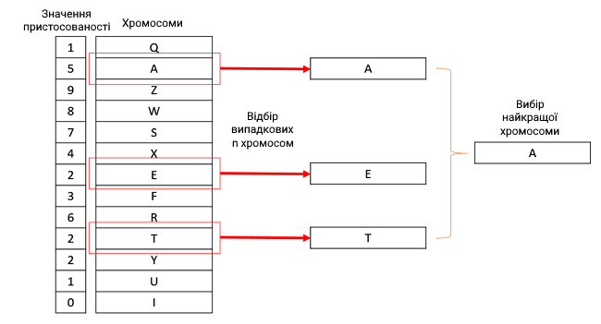
Рисунок 2.1 – Візуалізація роботи генетичного алгоритму

Чим більше розмір турніру, тим вищі шанси, що в раундах братимуть участь найкращі індивідууми, і тим менше шансів у слабких учасників перемогти у турнірі та відібратися. Саме тому при вирішенні задачі було вирішено встановити максимально можливий розмір турніру, що дорівнює розміру встановленої популяції. Таким чином в даному алгоритму в кожному раунді турнірного відбору беруть участь всі індивідууми. Проте у такого підходу є значний недолік: зі збільшенням розміру турніру шанси слабких індивідуумів відібратися падають, а найкращі на той час рішення займають усю популяцію. Таке домінування може призвести до того, що вся популяція буде насичена неоптимальними рішеннями, а найкраще так і не буде знайденим (цей феномен називається передчасною збіжністю).
Переваги турнірного відбору включають:
- Різноманітність. Цей метод підтримує хорошу різноманітність у популяції, оскільки він не просто відбирає найбільш пристосованих індивідів. Це може допомогти ефективніше дослідити простір рішень.
- Ефективність. Турнірний відбір ефективний з точки зору обчислень, оскільки не вимагає сортування популяції на основі пристосованості [11][12].
Однак є й певні недоліки:
- Передчасна збіжність. Існує ризик передчасної збіжності, коли алгоритм може збігтися до неоптимального рішення. Це відбувається, коли найбільш пристосовані особини занадто швидко домінують у популяції, залишаючи менше місця для пошуку.
- Залежність від параметрів. Ефективність цього методу може бути чутливою до параметра розміру турніру. Більший розмір турніру збільшує тиск відбору в бік більш пристосованих особин, тоді як менший розмір робить відбір більш випадковим [11] [12].
У порівнянні з іншими популярними методами відбору, такими як рулеточний відбір або елітарний відбір, турнірному відбору часто надають перевагу через відсутність стохастичного шуму та незалежність від масштабування фітнес-функції. Однак вибір методу відбору може залежати від конкретних вимог генетичного алгоритму. Наприклад, якщо збереження різноманітності є високим пріоритетом, менший розмір турніру або інший метод відбору може бути більш доречним.
Кросинговер (схрещення). Кросинговер, ключова генетична операція, передбачає об'єднання генетичної інформації від двох батьківських рішень для створення нового потомства. У кластеризації операції кросинговеру допомагають дослідити різні комбінації призначень кластерів від батьківських рішень, полегшуючи генерацію різноманітних і потенційно більш оптимальних конфігурацій кластеризації.
Двоточковий кросинговер – є одним з найбільш оптимальним генетичних операторів для вирішення поставленої задачі. У цьому методі на батьківських хромосомах випадковим чином вибираються дві точки. Сегменти хромосом, які лежать між цими двома точками, потім міняються місцями між батьками, в результаті чого з'являються два нових нащадки [13].
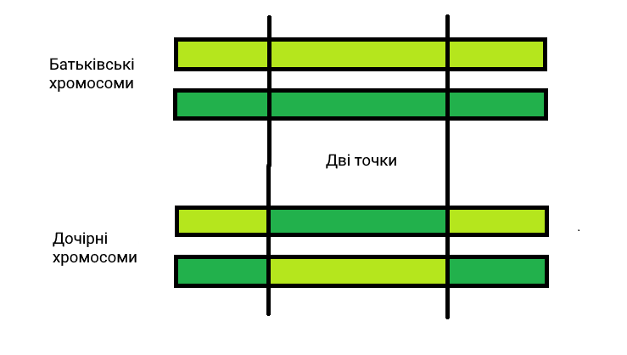
Рисунок 2.2 – Візуалізація двоточкового кросинговеру

Іншими популярними генетичними операторами є одноточковий та рівномірний кросинговери. Перший використовує лише одну точку кросинговеру і міняє місцями всі гени за межами цієї точки між двома батьками. Хоча одноточковий кросинговер простіший, він може не досліджувати простір рішень так ефективно, як двоточковий кросинговер. У рівномірному ж кросинговері кожен ген вибирається випадковим чином від одного з батьків. Хоча він може підтримувати різноманітність, рівномірний кросинговер може порушити більше «будівельних блоків», з яких складається відповідь, ніж двоточковий кросинговер. Він також вимагає більше обчислювальних ресурсів, оскільки передбачає випадковість на рівні окремих генів. Таким чином, на відміну від вищезгаданих генетичних операторів кросинговеру, двоточковий кросинговер володіє такими перевагами:
- Збільшення різноманітності. Двоточковий кросинговер може внести більше різноманіття в популяцію, дозволяючи отримати більше різноманітних комбінацій генів від батьків.
- Збереження важливих ознак. Якщо існують групи генів, які добре працюють разом (також відомі як будівельні блоки), двоточковий кросинговер може допомогти зберегти ці групи.
Мутація. Мутація вносить різноманітність у популяцію, вносячи невеликі випадкові зміни в хромосоми. Ця операція допомагає запобігти передчасній конвергенції до субоптимальних рішень і підтримує генетичне різноманіття в популяції, дозволяючи досліджувати нові регіони в просторі рішень.
Рівномірна цілочисельна мутація – це оператор мутації, який використовується в генетичних алгоритмах та мутує гени хромосоми на основі рівномірного розподілу ймовірностей. Простіше кажучи, для кожного гена в індивідуумі цей оператор вирішує, чи мутувати його на основі заданої незалежної ймовірності («indpb»). Якщо ген обрано для мутації, він замінюється випадковим цілим числом у заданому діапазоні.
Особливістю мутації в реалізації цього генетичного алгоритму є надзвичайно високий шанс мутації за замовчуванням, а саме – 85%. Саме це у поєднанні з низькою силою мутацій дозволяє боротися з передчасною збіжністю, що описана вище. Таким чином обрана реалізація турнірного відбору обирає найкращі хромосоми, а правильно налаштована мутація привносить достатньо різноманітності, щоб пошук рішень продовжував просуватися з досить високою швидкістю у правильному напрямку.
Цей метод було вирішено обрати для задачі кластеризації з врахуванням таких ключових переваг:
- Різноманітність. Рівномірна цілочисельна мутація може внести високий рівень різноманітності в популяцію, оскільки дозволяє кожному гену мутувати до будь-якого значення в межах заданого діапазону.
- Гнучкість. Гнучкість полягає в тому, що користувач має можливість контролювати за необхідності швидкість мутації та діапазон можливих значень.
Тим не менш, рівномірна чисельна мутація має підвищений ризик порушення будівельних блоків відповіді, оскільки може змінити значення гена, який вже є оптимальним. Проте цей недолік компенсується антагоністичною властивістю двоточкового схрещення, яке навпаки має схильність зберігати вищезгадані будівельні блоки. Таким чином ці оператори доповнюють одне одного, адже двоточкове схрещення напрямлене перш за все на збереження уже існуючих субоптимальних фрагментів хромосом, а рівномірна цілочисельна мутація – на підтримання рівня різноманітності популяції.
Також варто згадати інші оператори мутації в генетичних алгоритмах, які з тих чи інших причин є менш доцільними для вирішення кластеризації значної кількості даних з багатьма ознаками:
Мутація зі зміною біта працює з двійковими представленнями хромосом і, очевидно, змінює біти (0 на 1 або 1 на 0). Хоча цей оператор простіший за рівномірну цілочисельну мутацію, він не підходить для задач для задачі кластеризації, де більше двох кластерів.
Гаусова мутація додає до гена нормально розподілену випадкову величину. Оператор більше підходить для задач, де гени представлені дійсними числами, проте забезпечує меншу різноманітність, ніж рівномірна цілочисельна мутація.
Гранична мутація замінює ген на ген з мінімальним або максимальним значенням у його діапазоні. Оператор також забезпечує меншу різноманітність, ніж рівномірна цілочисельна мутація.
Використання ГА в контексті кластеризації для класифікації стану здоров'я плода є перспективним шляхом підвищення точності та ефективності класифікаційних моделей. При застосуванні до цієї специфічної області ГА пропонують унікальний підхід для розпізнавання складних закономірностей і виявлення кластерів серед показників здоров'я, тим самим сприяючи оцінці та категоризації станів здоров'я плода.
- Представлення ознак. Генетичні алгоритми можуть працювати з різними видами показників здоров'я та їхніми відповідними характеристиками. Представляючи ці ознаки у спосіб, сприятливий для кластеризації, ГА полегшують створення рішень (хромосом), які ефективно фіксують відповідні закономірності та взаємозв'язки між показниками здоров'я плода.
- Цілі оптимізації. У контексті кластеризації показників здоров'я плода оптимізаційні цілі в рамках фітнес-функції можуть включати мінімізацію внутрішньокластерних відстаней при максимізації міжкластерних відстаней. Цей критерій спрямований на створення добре відокремлених кластерів, які інкапсулюють різні профілі здоров'я, допомагаючи в точній класифікації станів здоров'я плода.
- Налаштування алгоритму. Пристосування параметрів генетичного алгоритму та операторів до складних даних про стан здоров'я плода має важливе значення. Точне налаштування таких параметрів, як розмір популяції, частота кросинговеру, частота мутацій і критерії зупинення, відіграє вирішальну роль в оптимізації процесу кластеризації для класифікації стану здоров'я плода.
- Інтерпретованість та підтримка прийняття рішень. Результати кластеризації за допомогою генетичних алгоритмів можуть допомогти медичним працівникам у розумінні різних моделей здоров'я плодів. Надаючи інтерпретовані кластери, ГА сприяють прийняттю обґрунтованих рішень і потенційно допомагають у розробці цілеспрямованих втручань або стратегій охорони здоров'я.
Застосування генетичних алгоритмів у сфері кластеризації здоров'я плода обіцяє покращити розуміння показників здоров'я, що потенційно може призвести до покращення діагностики, моніторингу та управління станом здоров'я плода. У цьому розділі досліджується специфіка адаптації та впровадження ГА в контексті кластеризації показників здоров'я плода з метою з'ясування їхньої ролі у розвитку пренатальної медицини.
  - Методи оперування вхідними та вихідними даними в рамках генетичного алгоритму

Робота з вхідними і вихідними даними, є фундаментальним аспектом функціональності та продуктивності генетичних алгоритмів. Ефективне управління вхідними даними, а також інтерпретація та використання вихідних даних суттєво впливає на ефективність ГА у розв'язанні складних задач. В якості вхідних даних для застосунку GenFetus було вирішеня обрати датасет, що містить 2126 записів ознак, отриманих за допомогою кардіотокографії, які потім були класифіковані трьома експертами-акушерами на 3 класи: норма, підозрілий та патологічний [14].
Кардіотокографія (КТГ) є простим і доступним способом оцінки стану здоров'я плода, що дозволяє медичним працівникам вжити заходів для запобігання дитячої та материнської смертності. Саме обладнання працює шляхом надсилання ультразвукових імпульсів і зчитування його реакції, таким чином проливаючи світло на частоту серцевих скорочень плода (ЧСС), рухи плода, скорочення матки та багато іншого [14].
Безпосередньо сам датасет представлений у вигляді csv-файлу, що містить 2126 рядків та 22 ознаки, а саме:
- baseline_value – базова частота серцевих скорочень плода.
- accelerations – кількість випадків, коли частота серцевих скорочень плода різко зростає, а потім повертається до базового рівня.
- fetal_movement – кількість рухів фетуса за секунду.
- uterine_contractions – кількість скорочень матки за секунду.
- light_decelerations – кількість незначних сповільнень серцебиття плода.
- severe_decelerations – кількість значних сповільнень серцебиття плода.
- prolonged_decelerations – кількість випадків, коли ЧСС плода знижується і залишається низькою протягом тривалого періоду.
- abnormal_short_term_variability – відсоток часу, коли варіабельність ЧСС плода є нерегулярною або відрізняється від очікуваної картини в короткостроковій перспективі.
- mean_value_of_short_term_variability – середнє значення короткострокової варіабельності ЧСС плода протягом певного періоду часу.
- percentage_of_time_with_abnormal_long_term_variability – відсоток часу, коли варіабельність ЧСС плода є нерегулярною або відрізняється від очікуваної в довгостроковій перспективі.
- mean_value_of_long_term_variability – середнє значення довгострокової варіабельності ЧСС плода протягом тривалого періоду часу.
- histogram_width – ширина гістограми, побудованої з використанням усіх значень із запису.
- histogram_min – мінімальне значення гістограми.
- histogram_max – максимальне значення гістограми.
- histogram_number_of_peaks – кількість піків на гістограмі.
- histogram_number_of_zeroes – кількість нулів на гістограмі.
- histogram_mode – мода гістограми.
- histogram_mean – середнє значення гістограми.
- histogram_median – медіана гістограми.
- histogram_variance – дисперсія гістограми.
- histogram_tendency – загальний напрямок або тенденція, що спостерігається в розподілі значень на гістограмі.
- fetal_health – цільова оцінка загального стану здоров'я плода на основі різних параметрів і спостережень.
Вищезазначені дані завантажуються у вигляді csv-файлі, а в програмі вони представлені у вигляді Pandas датафрейму. Pandas – це бібліотека Python з відкритим вихідним кодом, яка широко використовується для задач data science, аналізу даних та машинного навчання. Він дозволяє аналізувати великі масиви даних і робити висновки на основі статистичних теорій. Pandas також використовується для впорядкування даних, шляхом їх перетворення на представлення, більш придатне для аналізу в різних сценаріях. Він може очищати безладні набори даних, роблячи їх читабельними та релевантними. Використання цієї бібліотеки не тільки дозволило суттєво спростити написання коду і в цілому роботу з даними всередині програми, але і значно скоротило час кластеризації генетичним алгоритмом, порівняно з стандартними структурами даних в Python.
У зв’язку з порівняно значною тривалістю кластеризації кластеризації для великих обсягів даних постало питання про збереження результатів роботи для подальшої роботи з ними без необхідності повторно запускати алгоритм. У файлі збереження було вирішено додати такі елементи:
- logbook – журнал, в якому відстежується еволюція популяцій генетичних алгоритмів. Являє собою хронологічний запис еволюційного процесу, що зберігає корисну статистичну інформацію для кожного покоління.
- hof (hall of fame, «зал слави») – це структура, яка містить найбільш пристосовані особини в кожному поколінні, що жили в популяції протягом еволюційного процесу. hof дозволяє зберігати високоякісні рішення, які в іншому випадку можуть бути втрачені через стохастичну природу еволюційних алгоритмів.
- genalg_config – конфігураційні дані, що містять значення по замовчуванню для налаштування генетичного алгоритму та безпосередньо сам датасет.
Ці елементи містять достатньо інформації для того, що у разі необхідності швидко побудувати всі графіки, відобразити статистику кластерів та в цілому працювати з новими вхідними даними про фетуси. Для збереження цих даних було вирішено обрати Python-модуль pickle. Він реалізує двійкові протоколи для серіалізації та десеріалізації об'єктної структури Python. «Pickling» – це процес, за допомогою якого ієрархія об'єктів Python перетворюється в байтовий потік, а «unpickling» – це зворотна операція, за допомогою якої байтовий потік перетворюється назад в ієрархію об'єктів [15]. Результатом збереження за допомогою цього файлу є файли з розширенням .CLUSTERIZED.
До ключових переваг використання цього модулю для збереження результатів кластеризації у єдиному файлі варто віднести:
- Зручність. pickle може серіалізувати довільні об’єкти Python без зайвих зусиль.
- Вузька спрямованість. Відсутні обмеження, що накладаються зовнішніми стандартами, такими як JSON або XDR3.
- Стійкість об'єктів. pickle має здатність зберігати об'єкти таким чином, щоб їх можна було максимально легко відновити пізніше.
Тим не менш, pickle має декілька недоліків, які для поточної задачі не є критичними, як-от порівняно низька швидкість при роботі з дуже великими файлами (наприклад, відео) та відсутність можливості безпосередьно прочитати оброблені файли. І хоча цей модуль не є ідеальним, він надзвичайно корисний у даному проекті, де швидкість та простота серіалізації є критично важливими.

  - Аналіз інструментарію для побудови алгоритму та особливості реалізації в застосунку

Генетичний алгоритм для вирішення поставленої задачі було вирішено реалізувати за допомогою Python – інтерпретованої об'єктно-орієнтованої мови програмування високого рівня зі строгою динамічною типізацією, що розроблена в 1990 році Гвідо ван Россумом. Серед основних її переваг можна назвати такі:
- Чистий синтаксис (для виділення блоків слід використовувати відступи).
- Переносність програм (що властиве більшості інтерпретованих мов).
- Стандартний дистрибутив має велику кількість корисних модулів.
- Можливість використання python в діалоговому режимі (дуже корисне для експериментування та розв'язання простих задач).
- Стандартний дистрибутив має просте, але разом із тим досить потужне середовище розробки, яке зветься idle і яке написане мовою python.
- Зручний для розв'язання математичних проблем (має засоби роботи з комплексними числами, може оперувати з цілими числами довільної величини, у діалоговому режимі може використовуватися як потужний калькулятор).
- Відкритий код (можливість редагувати його іншими користувачами).
Скелетом для розроблюваного генетичного алгоритму став DEAP (Distributed Evolutionary Algorithms in Python) – еволюційний обчислювальний фреймворк з відкритим вихідним кодом для швидкого створення прототипів і тестування ідей. Включає в себе структури даних і інструменти, необхідні для реалізації найпоширеніших еволюційних обчислювальних методів, таких є також генетичні алгоритми. Цей фреймворк рекомендується як для початківців, так і для експертів. Основні переваги DEAP включають:
- Підтримка широкого спектру еволюційних алгоритмів. DEAP підтримує різноманітні еволюційні алгоритми, включаючи генетичне програмування, генетичні алгоритми та багатоцільові еволюційні алгоритми, такі як NSGA-II та SPEA21.
- Простота використання. DEAP містить більшість основних функцій, необхідних для еволюційних обчислень, що дозволяє користувачам легко конструювати різні варіанти одно- та багатоцільових еволюційних алгоритмів і виконувати їх за допомогою декількох процесорів1.
- Швидке прототипування. DEAP ідеально підходить для швидкого створення прототипів і може використовуватися з великою кількістю інших бібліотек Python для обробки даних, а також з іншими методами машинного навчання.
- Гнучкість. DEAP розроблений для того, щоб зробити алгоритми зрозумілими, а структури даних прозорими.
- Крос-платформна сумісність. Написаний на Python, DEAP можна запускати на Linux, Microsoft Windows та Mac OS X1 [16].
Для реалізації графічного користувацького інтерфейсу було прийнято рішення зупинитись на комбінації з Jupyter, Jupyter Widgets та Voilà.
Jupyter – це веб-додаток з відкритим вихідним кодом, який дозволяє створювати та обмінюватися документами, відомими як блокноти, що містять програмний код, рівняння, візуалізації та описовий текст. Назва «Jupyter» – це абревіатура, яка означає три основні мови, для яких він був розроблений: JUlia, PYThon та R. Метою Jupyter є підтримка інтерактивної науки про дані та наукових обчислень на всіх мовах програмування. Це важливий інструмент у таких сферах, як очищення та перетворення даних, чисельне моделювання, статистичне моделювання і машинне навчання.
Jupyter працює шляхом запуску сервера на комп'ютері користувача, який взаємодіє з застосунком Jupyter:
- Сервер Jupyter. Коли користувач запускає Jupyter, він запускає локальний сервер, який обслуговує програму Jupyter.
- Документ блокнота. Документ блокнота Jupyter – це JSON-документ, що містить впорядкований список комірок вводу/виводу, які можуть містити код, текст, обчислення, графіки та мультимедійні дані.
- Ядра. Ядра – це окремі процеси, що запускаються веб-додатком блокнота, які виконують код користувача на певній мові і повертають результати назад у веб-додаток блокнота. Ядро також обробляє такі речі, як обчислення для інтерактивних віджетів, завершення вкладок і самоаналіз.
- Веб-додаток. Jupyter Notebook App – це клієнт-серверний додаток, який дозволяє редагувати та запускати документи блокнота через веб-браузер. Jupyter Notebook App можна запустити на локальному робочому столі без доступу до Інтернету або встановити на віддаленому сервері і отримати доступ до нього через Інтернет.
Таким чином, Jupyter надає комплексне середовище для інтерактивних обчислень і створення добре документованих блокнотів, що робить його безцінним інструментом для аналітиків даних, дослідників і програмістів. У свою чергу до основних можливостей Jupyter можна віднести такі:
- Інтерактивні обчислення. Інтерактивні обчислення в Jupyter забезпечують динамічний досвід програмування. Це значна перевага, оскільки дозволяє користувачам написати частину коду і отримати негайний зворотній зв'язок. Цей цикл зворотного зв'язку полегшує налагодження коду, перевірку гіпотез та розуміння того, що робить кожен рядок коду.
- Мовна діагностика. Мовна діагностика означає, що Jupyter можна використовувати з багатьма різними мовами програмування. Це ключова перевага, оскільки вона дозволяє користувачам використовувати найкращу мову для конкретного завдання. Наприклад, користувач може використовувати Python для маніпулювання даними, R для статистичного аналізу, а Julia для високопродуктивних чисельних обчислень – і все це в одному блокноті.
- Розширений текст. Можливість включення розширеного тексту в блокноти Jupyter робить їх потужним інструментом для навчання та документування. Користувачі можуть писати детальні пояснення, виводи та інструкції поряд з кодом. Це робить блокноти Jupyter чудовим інструментом для створення відтворюваних звітів та навчальних посібників.
- Візуалізація. Потужна підтримка Jupyter бібліотек візуалізації, таких як Matplotlib, Seaborn та інших, дозволяє користувачам створювати високоякісні статичні, анімовані та інтерактивні візуалізації на Python. Це значна перевага при роботі з даними, оскільки візуалізації можуть допомогти зрозуміти складні набори даних і повідомити про отримані результати.
- Доступність для спільного використання та відтворення. Блокноти Jupyter є доступними для спільного використання та відтворення, що є вирішальними аспектами в середовищах спільної роботи. Їх можна експортувати у різні формати (наприклад, HTML, PDF та інші), ділитися ними та запускати на будь-якому комп'ютері з встановленим Jupyter.
- Інтеграція з інструментами для роботи з великими даними. Інтеграція Jupyter з інструментами для роботи з великими даними, такими як Apache Spark, дозволяє користувачам аналізувати великі набори даних прямо зі свого ноутбука. Це значна перевага в таких галузях, як наука про дані та машинне навчання, де робота з великими масивами даних є поширеним явищем.
- Jupyter Widgets. Нарешті, об’ємна екосистема розширень та віджетів Jupyter розширює його функціональність, надаючи такі інтерфейси, як повзунки, індикатори прогресу тощо. Ці інструменти допомагають створювати інтерактивні дашборди, візуалізації даних у реальному часі та інші динамічні функції, які можуть зробити блокноти більш інтерактивними та зручними для користувача.
Підсумовуючи основні можливості, Jupyter пропонує універсальне, інтерактивне та потужне середовище для аналізу даних, наукових обчислень тощо. Його ключові переваги полягають у підтримці інтерактивних обчислень, мовній діагностиці, широких можливостях роботи з текстом і візуалізації, а також у можливості спільного використання та відтворюваності.
Voilà – це бібліотека Python, яка перетворює блокноти Jupyter на автономні веб-додатки. На відміну від звичайних HTML-конвертованих блокнотів, кожен користувач, який підключається до торнадо-додатку Voilà, отримує спеціальне ядро Jupyter. Це ядро може виконувати зворотні виклики на зміни в інтерактивних віджетах Jupyter, забезпечуючи динамічний та інтерактивний користувацький досвід.
Принцип роботи Voilà полягає у виконанні блокнотів Jupyter і перетворенні кожної їх клітинки в HTML. Потім відбувається збір всіх HTML-результатів і їх об’єднання в єдину веб-сторінку, що подається як окремий веб-додаток, який можна переглянути у веб-браузері.
Інтерактивні віджети в блокноті також перетворюються на їхні HTML-еквіваленти. Ці віджети залишаються інтерактивними у веб-додатку, дозволяючи користувачам взаємодіяти з даними та візуалізаціями.
Здатність Voilà перетворювати блокноти Jupyter на автономні веб-додатки відкриває широкий спектр потенційних застосувань:
- Візуалізація даних. Voilà можна використовувати для створення інтерактивних інформаційних панелей для візуалізації даних. Користувачі можуть взаємодіяти з даними за допомогою віджетів, що робить дашборди більш цікавими та корисними.
- Машинне навчання. Voilà можна використовувати для створення веб-застосунків для моделей машинного навчання. Користувачі можуть взаємодіяти з моделлю за допомогою віджетів, налаштовуючи параметри і переглядаючи результати в режимі реального часу.
- Звітність. Voilà можна використовувати для створення інтерактивних звітів. Звіти можуть включати візуалізацію даних та інші інтерактивні елементи, що робить їх більш цікавими та інформативними [17].
Серед інших використаних модулів Python також варто виділити такі:
- Matplotlib. Комплексна бібліотека для створення статичних, анімованих та інтерактивних візуалізацій на Python.
- Seaborn. Бібліотека візуалізації даних Python на основі matplotlib. Він забезпечує інтерфейс високого рівня для малювання привабливої та інформативної статистичної графіки.
- Numpy. Фундаментальний пакет для наукових обчислень на Python (потрібен для роботи DEAP).
- Pandas. Як вже було зазначено раніше, це бібліотека Python з відкритим вихідним кодом, яка широко використовується для задач data science, аналізу даних та машинного навчання

  - Втілення та підбір параметрів генетичного алгоритму.

Однією із найпоширеніших проблем алгоритмів кластеризації є те, що більшість алгоритмів кластеризації очікують вхідним параметром число кластерів, яке, зазвичай, невідоме. І тому існує необхідність використання деяких емпіричних правил для вибору оптимального числа кластерів. Що ж стосується задачі кластеризації науково-технічних даних, то тут у більшості випадків кількість кластерів заздалегідь відома, оскільки науковий співробітник точно знає як класифікується та чи інша інформація. Тим не менш, варто зазначити, що не завжди наукові дані, поділені на декілька попередньо відомих класів, варто ділити на таку ж кількість кластерів. Наприклад, розглянемо використаний датасет, що містить інформацію про фетуси трьох класів: здорові, підозрілі та хворі. Поділ цього набору даних на три кластери може здаватись досить логічним, але варто також враховувати, що ці фетуси можуть бути різних статей, різного віку, вони мають абсолютно різні патології, що суттєво впливає на їх показники. Таким чином, навіть в межах одного класу можуть вимальовуватись декілька кластерів. Саме тому доцільно вважати допустимим те, що клас може містити в собі декілька кластерів.
Тим не менш, було вирішено розпочати налаштування генетичного алгоритму саме з трьох кластерів. Отже, перший варіант розробленого генетичного алгоритму для кластеризації фетусів має такі технічні характеристики:
- розмір популяції – 50;
- ймовірність схрещування – 70%;
- ймовірність мутації особини – 85%;
- розмір турніру – 10;
- максимальне число поколінь – 2500;
- розмір залу слави – 3;
- час роботи алгоритму – 493.932 секунди.
Робота генетичного алгоритму з такою великою кількістю даних займає суттєву кількість часу. Саме тому, з метою оптимізації часових та якісних характеристик генетичного алгоритму, додаткову увагу було зосереджено на балансуванні значень розміру популяції та кількості поколінь.
Таблиця 2.1 – Порівняння технічних характеристик генетичного алгоритму
Розмір популяції | Кількість поколінь | Значення фітнесу | Тривалість виконання алгоритму
50 | 2500 | 12542.73 | 493.932
35 | 5000 | 11026.5 | 673.779
20 | 7500 | 10935.93 | 586.640
10 | 10000 | 11137.56 | 393.254

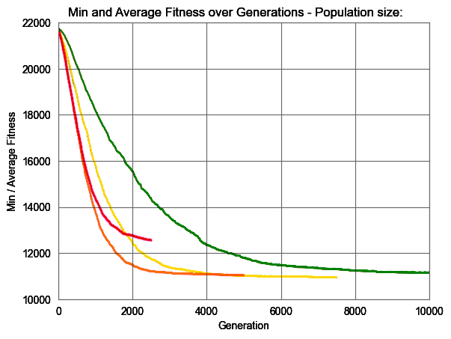
Рисунлк 2.3 – Порівняння графіків фітнес-функцій (чим менше значення фітнесу, тим краще)

Порівнюючи графіки фітнес-функцій генетичних алгоритмів з різними параметрами та порівнюючи тривалість їх виконання, можна дійти таких висновків:
- Конфігурація «розмір популяції 50 та кількість поколінь 2500» виявилась не оптимальною: значення фітнес-функції є найбільшим з усіх 4-х варіантів, а тривалість не є найменшою. При цьому на графіку видно, що функція не дійшла до «плато», тому подальше зменшення кількості поколінь тільки погіршить ситуацію.
- Конфігурація «розмір популяції 35 та кількість поколінь 5000» є дещо більш цікавою. Незважаючи на те, що тривалість виконання алгоритму є найбільшою, значення фітнес-функції є одним з найменших. Крім того графік дійшов до «плато» на 3500 поколінні, тому можна зменшити кількість поколінь на 1500 без суттєвої втрати якості роботи алгоритму, що дозволить зменшити час виконання до близько 472 секунд.
- Конфігурація «розмір популяції 20 та кількість поколінь 7500» дозволила отримати найкраще значення фітнес-функції. Якщо якість алгоритму важливіша за час його виконання, то ця Конфігурація є, безумовно, найкращою. Тим не менш, тривалість її виконання можна зменшити до 310 секунд без помітної втрати якості роботи, зменшивши кількість поколінь до 4000. Остання модифікація робить цей варіант абсолютним лідером.
- Конфігурація «розмір популяції 10 та кількість поколінь 10000» займає порівняно мало часу та має одне з найменших значень фітнес-функції, проте все що програє по обом показникам попередній модифікації.
Отже, зменшення розміру популяції та збільшення кількості поколінь дозволили отримати більш оптимальну конфігурацію генетичного алгоритму, яка дозволяє отримати більш якісну кластеризацію: зменшено значення фітнесу на 12% та зменшено тривалість виконання алгоритму на 37%.
Таблиця 2.2 – Найоптимальніша конфігурація технічних характеристик генетичного алгоритму
Розмір популяції | Кількість поколінь | Значення фітнесу | Тривалість виконання алгоритму
50 | 2500 | 12542.73 | 493.932
35 | 5000 | 11026.5 | 673.779
20 | 7500 | 10935.93 | 586.640
10 | 10000 | 11137.56 | 393.254
20 | 4000 | 11092.56 | 310.137

Для аналізу роботи найоптимальнішої конфігурації генетичного алгоритму було побудовано декілька графіків, а саме:
- Секторні діаграми (рисунок 2.4) для кожного з створених кластерів. Враховуючи, що розподіл значень трьох класів в датасеті нерівномірний, було вирішено використовувати саме відносні значення в секторних діаграмах, що дозволяє відобразити інформацію у форматі, що є більш інтуїтивним для розуміння та прийняття рішень.
- Лінійні графіки (рисунок 2.5) відносних середніх значень показників створених кластерів та справжніх класів. Вони дозволяють візуально оцінити схожість кластерів та класів, проте такий метод оцінки не є точним, особливо якщо деякі показники не є визначальними для того чи іншого класу. Також варто зазначити, що цей графік будується тільки якщо співпадають кількості кластерів та класів.

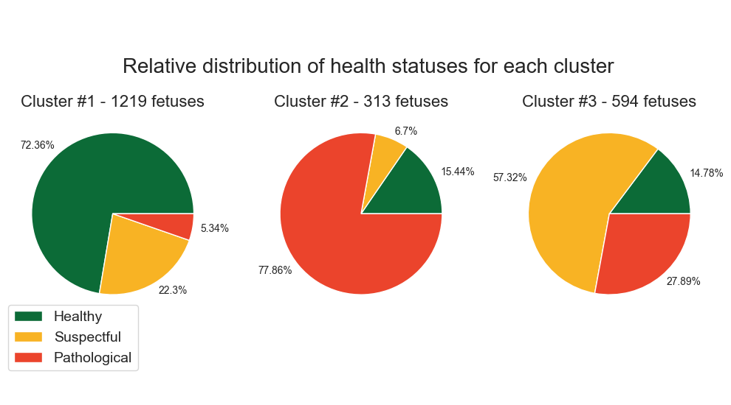
Рисунок 2.4 – Секторні діаграми «Відносний розподіл станів здоров’я фетусів» для трьох кластерів»

На діаграмі вище видно, що в створених кластерах досить чітко вимальовуються три умовні «класи», а саме:
- кластер №1 – клас переважно здорових фетусів;
- кластер №2 – клас переважно хворих фетусів;
- кластер №3 – клас переважно підозрілих фетусів з ухилом до хворих.
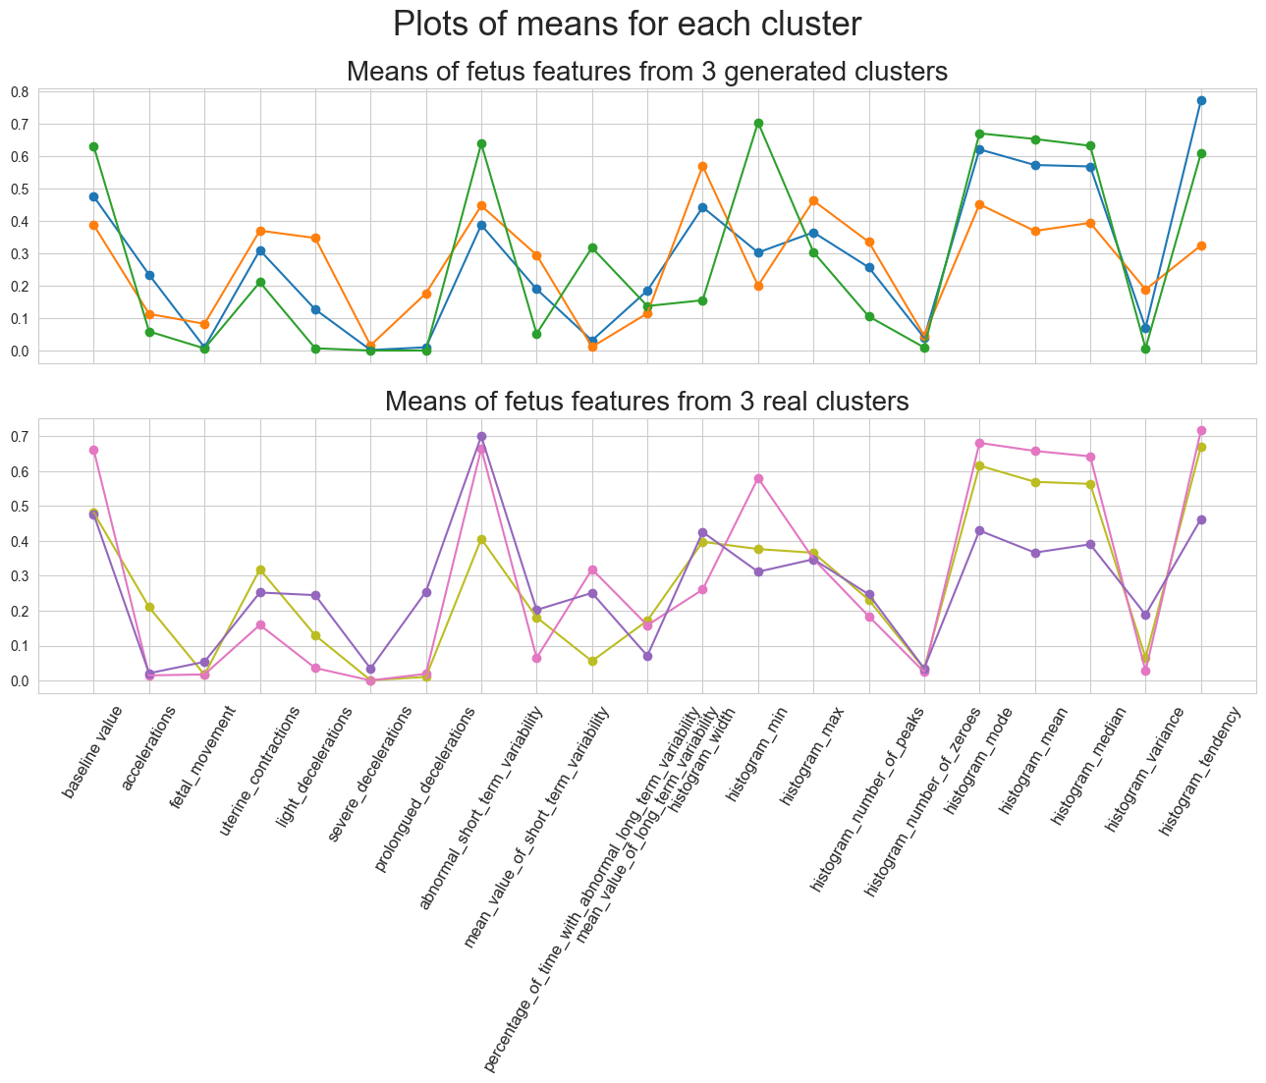
Рисунок 2.5 – Порівняння відносних середніх значень показників справжніх класів та створених кластерів

Як і було зазначено раніше, тип діаграми вище призначений лише для загального оцінювання роботи кластеризації. Середні значення, які досить сильно відрізняються у кластерів та класів можна пояснити тим, що вони не є ключовими ознаками для класів. А от такі значення, як histogram_mode, histogram_ mean та histogram_median, є вирішальними при створенні кластерів, тому їх середні значення майже не відрізняються.
Тепер спробуємо збільшити кількість кластерів до 4, 5 та 6. Тривалість роботи алгоритму у таких випадках передбачувано збільшилась до 365.5, 421.97 та 480.9 секунд відповідно. Крім того, зі збільшенням кластерів потребується збільшення кількості поколінь для досягнення оптимальних результатів, адже фітнес-функція перестає досягати «плато» (рисунок 2.6). Тому для поділу даних на 6 кластерів було вирішено збільшити кількість поколінь до 8000, що також призвело до збільшення тривалості до 953.89 секунд (рисунок 2.7).
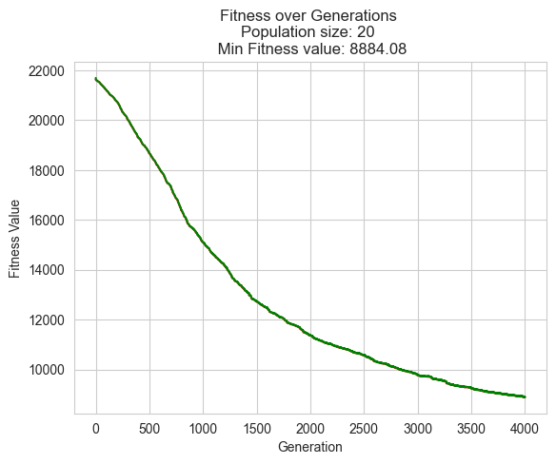
Рисунок 2.6 – Графік фітнес-функції на 4000 поколінь для поділу на 6 кластерів

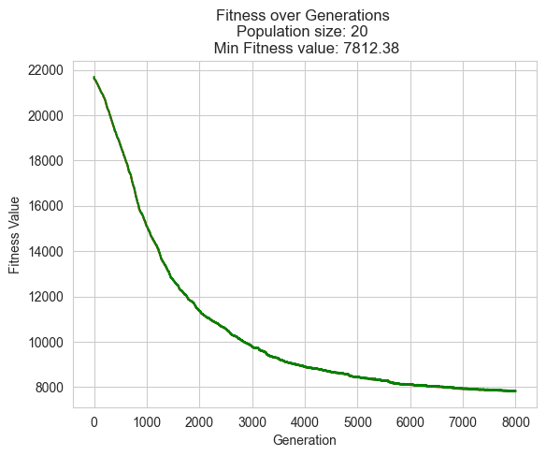
Рисунок 2.7 – Графік фітнес-функції на 8000 поколінь для поділу на 6 кластерів
Тепер перейдемо до порівняння секторних діаграм. Збільшення кількості кластерів до 4 призвело до розбиття «умовно здорового кластеру» на декілька, також умовно здорових, що за співвідношенням здорових, підозрілих та хворих фетусів не суттєво відрізняються між собою (рисунок 2.8).
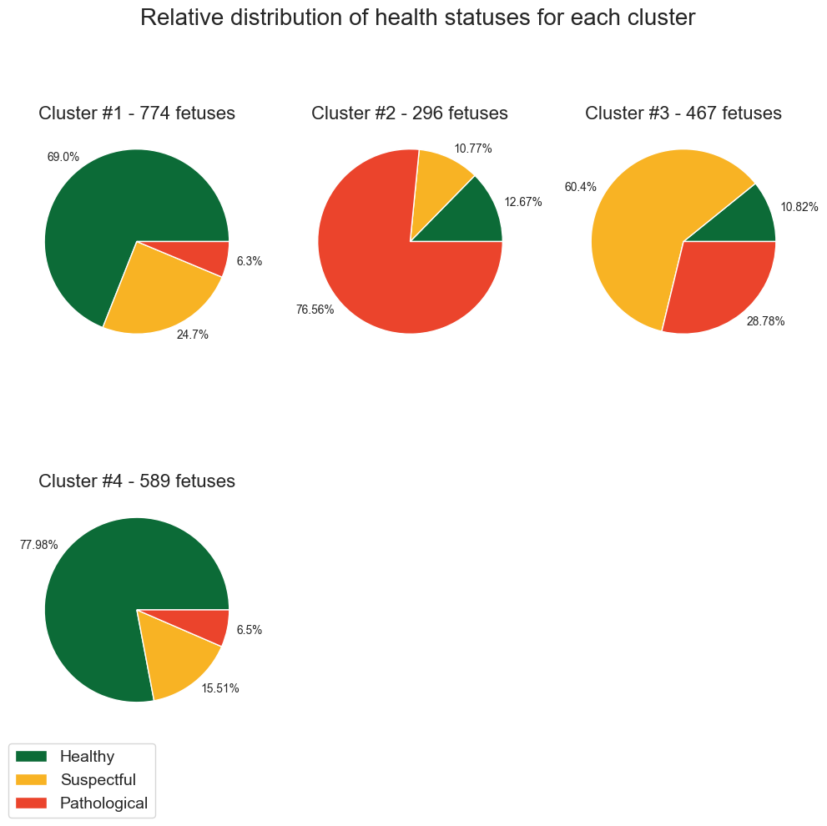
Рисунок 2.8 – Секторні діаграми «Відносний розподіл станів здоров’я фетусів» для чотирьох кластерів»

Після збільшення кількості кластерів до п’яти з’являються кластери, що не несуть корисної інформації для користувачів застосунку. Найяскравішим прикладом є кластер №1, де містяться хворі та здорові фетуси у співвідношенні близькому до «50 на 50», а підозрілих фетусів майже немає. Крім того, кластери №2 та №4 також не є найбільш оптимальними. Це можна пояснити недостатньою кількістю поколінь для алгоритму або надмірною кількістю кластерів для цього датасету.
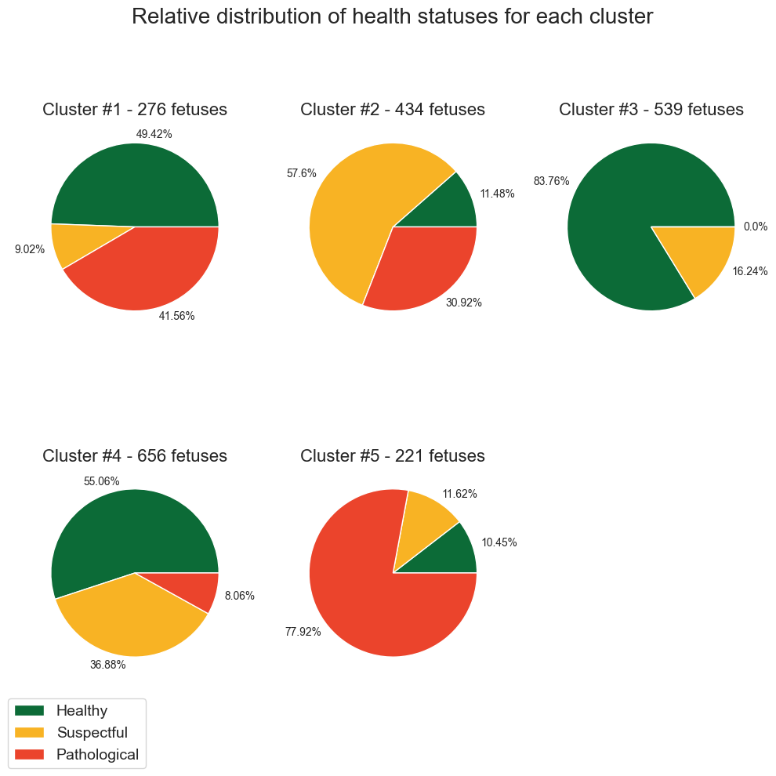
Рисунок 2.9 – Секторні діаграми «Відносний розподіл станів здоров’я фетусів» для п’ятьох кластерів»

Збільшення кількості кластерів до 6 призводить до створення кластерів, де міститься порівняно мала кількість фетусів, як-от кластер №1, результати якого можна переважно ігнорувати. Тому подальше збільшення кількості кластерів не має сенсу. Проте, не зважаючи на це, кластери №2, №3 та №6 мають відмінний розподіл фетусів за класами та й кластери №4 і №5 досить прозоро вказують на потенційні вади у розвитку плода.
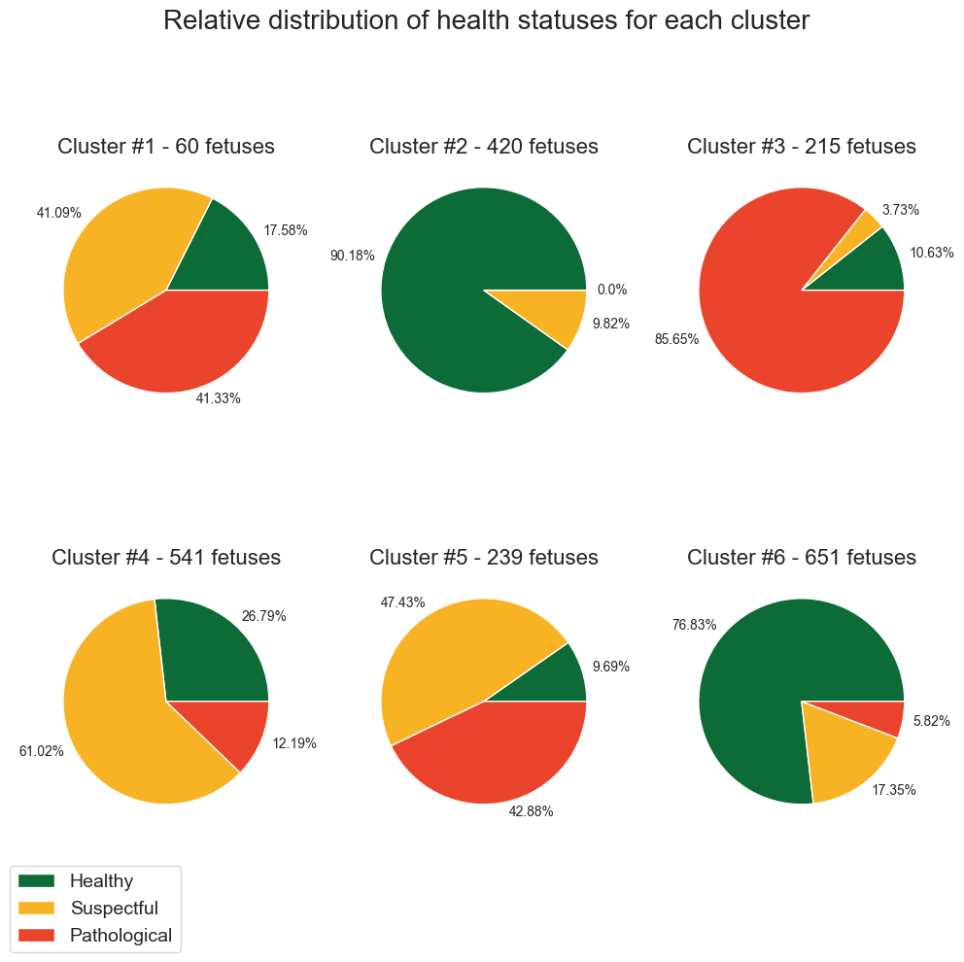
Рисунок 2.10 – Секторні діаграми «Відносний розподіл станів здоров’я фетусів» для шести кластерів»

Отже, враховуючи все вище зазначене, було прийнято рішення про використання генетичного алгоритму на 4000 покоління з розміром популяції в 20 особин для поділу датасету на 4 кластери, де кластери №1 та №4 – «умовно здорові», кластер №2 – «умовно хворі» і кластер №3 – «умовно підозрілі».

  - Процес роботи з розробленим застосунком та огляд його інтерфейсу. Вирішення задачі класифікації за допомогою кластеризації.

Перейдемо до безпосередньо розгляду графічного інтерфейсу, що дозволяє користувачу зручно та наочно взаємодіяти з застосунком. Після старту програми користувачу відображається головний екран з заголовком, полем, куди виводяться інформаційні повідомлення та двома кнопками, а саме: «Завантажити новий датасет» та «Завантажити результати кластеризації». Перша кнопка дозволяє розпочати новий процес кластеризації, а друга – працювати з його результатами.
Перша кнопка відкриває вікно вибору файлу, де користувач має обрати файл з розширенням «csv». Якщо було обрано коректний файл, то відбувається перехід на налаштування алгоритму. Інакше виводиться повідомлення про помилку з порадою її вирішення.
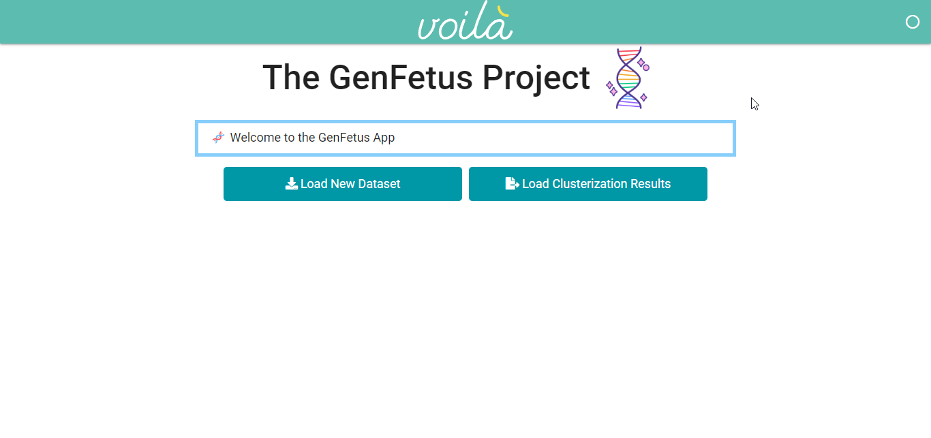
Рисунок 2.11 – Головний екран застосунку

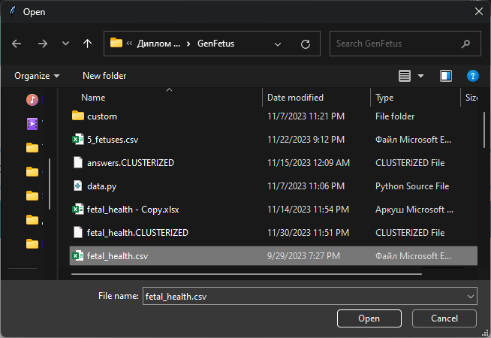
Рисунок 2.12 – Вікно вибору файлу датасету

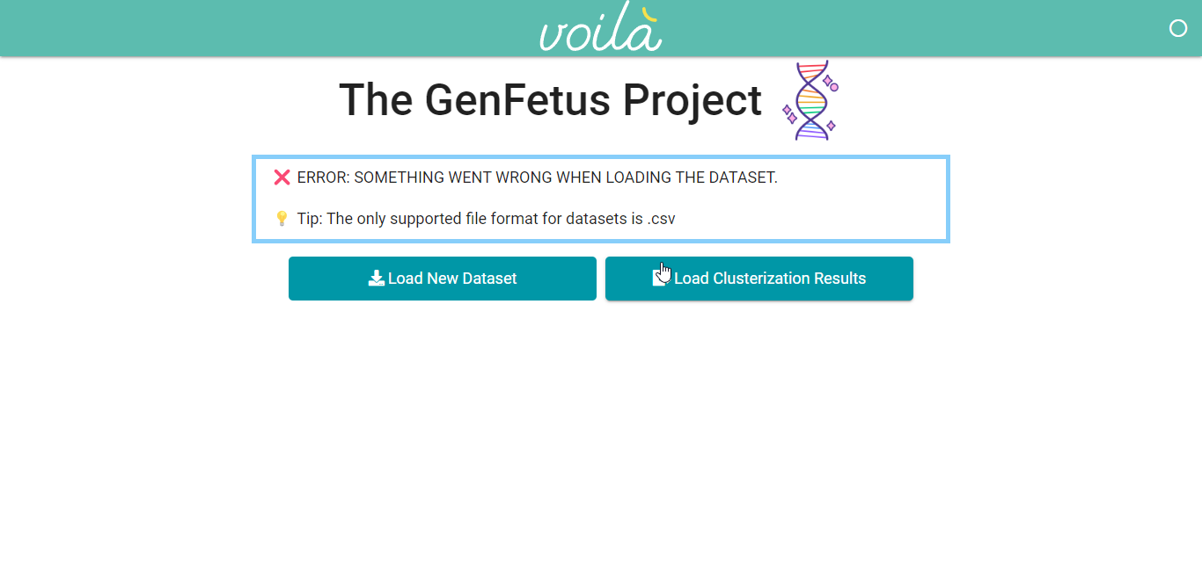
Рисунок 2.13 – Повідомлення про помилку
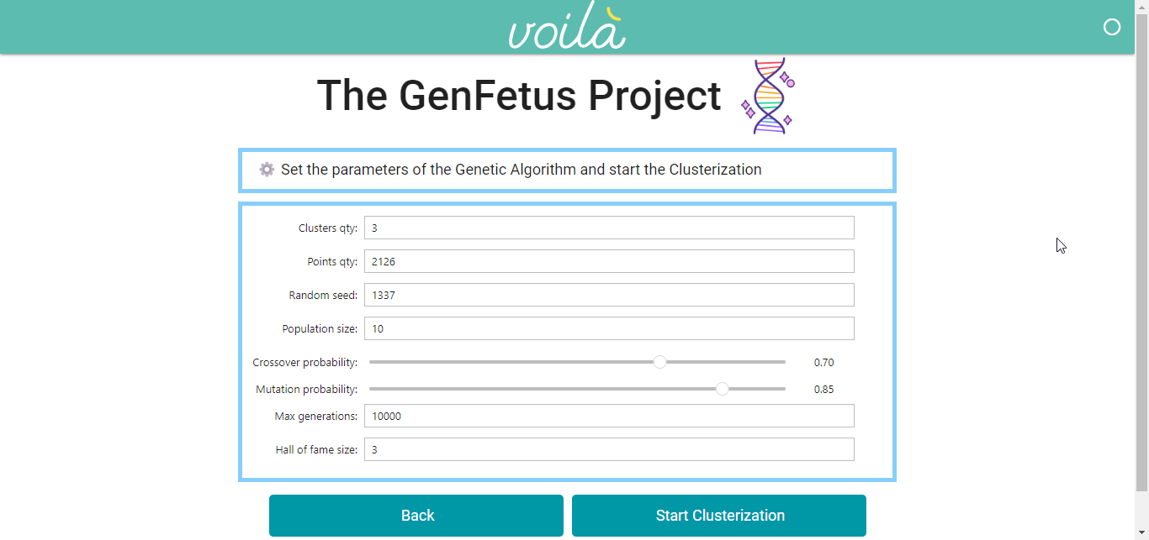
Рисунок 2.14 – Встановлення параметрів генетичного алгоритму

Після вибору необхідних параметрів і старту кластеризації, віджети та інші кнопки блокуються і з’являється шкала завантаження з прогресом роботи алгоритму. Зрештою відбувається повернення на головну сторінку, де в інформаційному полі відображено тривалість роботи алгоритму та шлях, за яким було збережено файл з результатами.
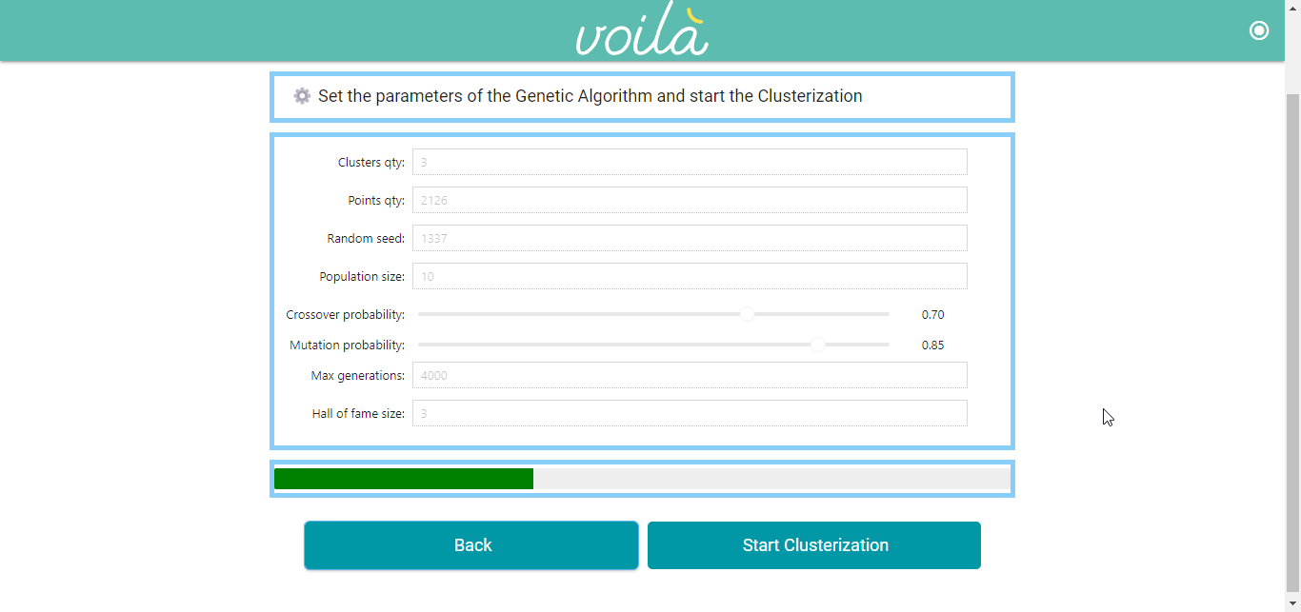
Рисунок 2.15 – Прогрес поділу датасету на кластери

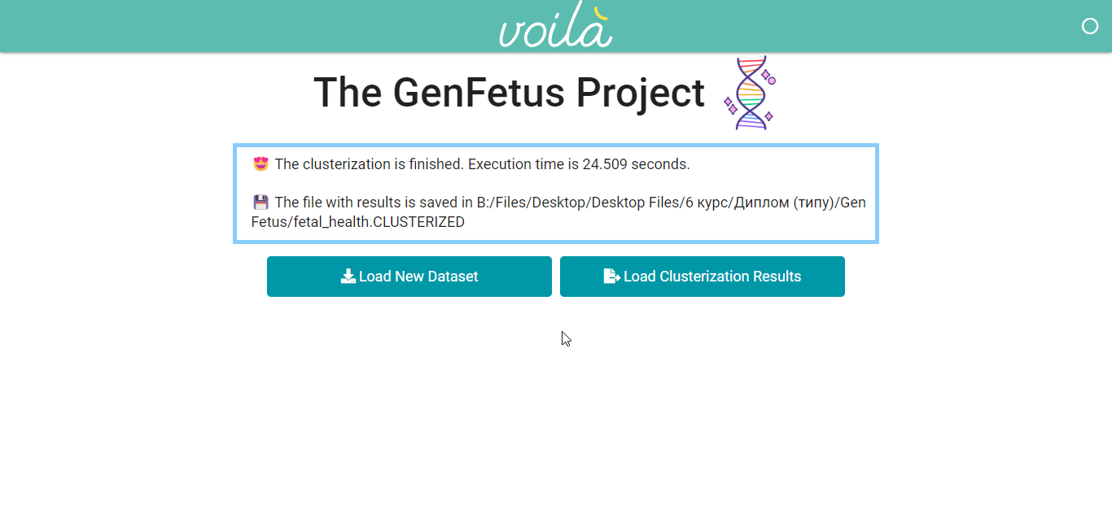
Рисунок 2.16 – Відображення підсумків роботи алгоритму

Якщо на головному екрані користувач обирає другу кнопку, то також відкривається вікно з вибором файлу, але цього разу допускаються тільки файли з розширенням «CLUSTERIZED», тобто файли з результатами кластеризації, створені застосунком. Якщо обрано вірний файл, то користувач переходить до вікна роботи з результатами, де друга кнопка «Show Clusterization Results» дозволяє переглянути побудовано графіки та вміст кластерів, а третя «Assess Fetus Health» – оцінювати нові дані.
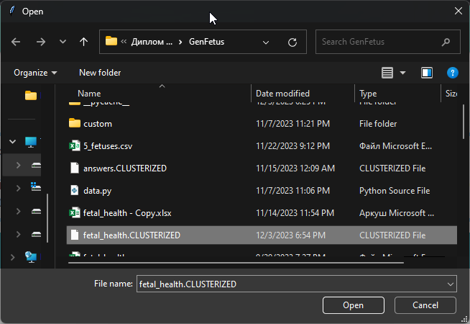
Рисунок 2.17 – Вікно вибору файла з результатами кластеризації

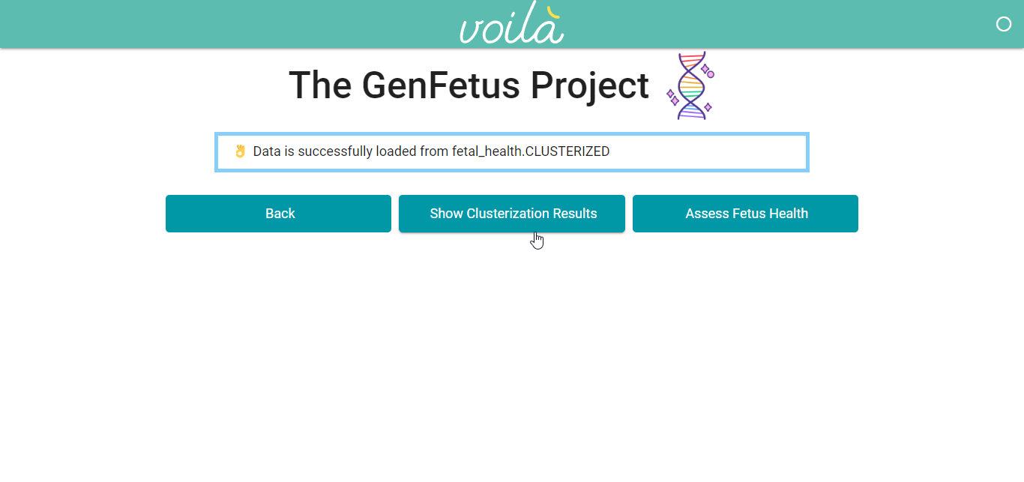
Рисунок 2.18 – Екран роботи з результатами кластеризації

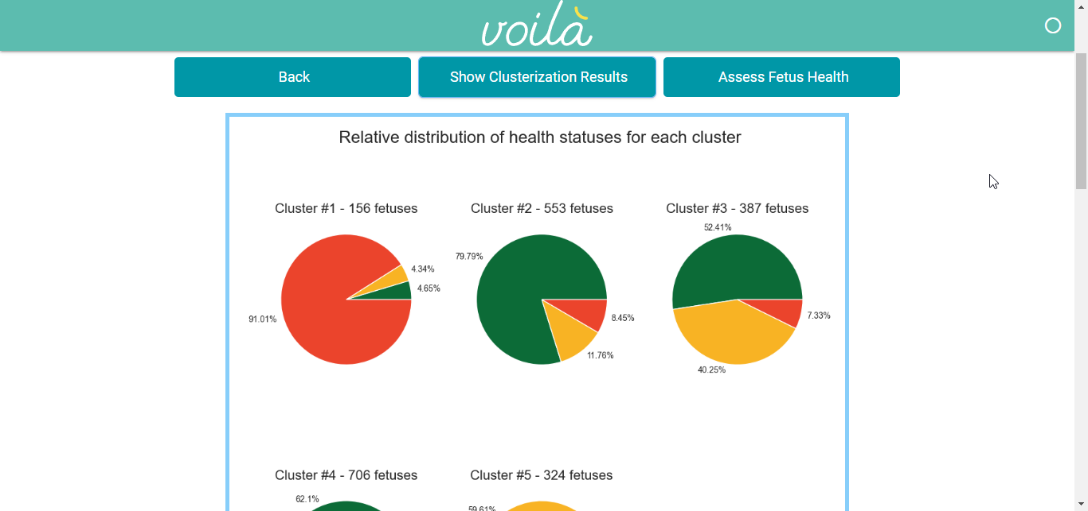
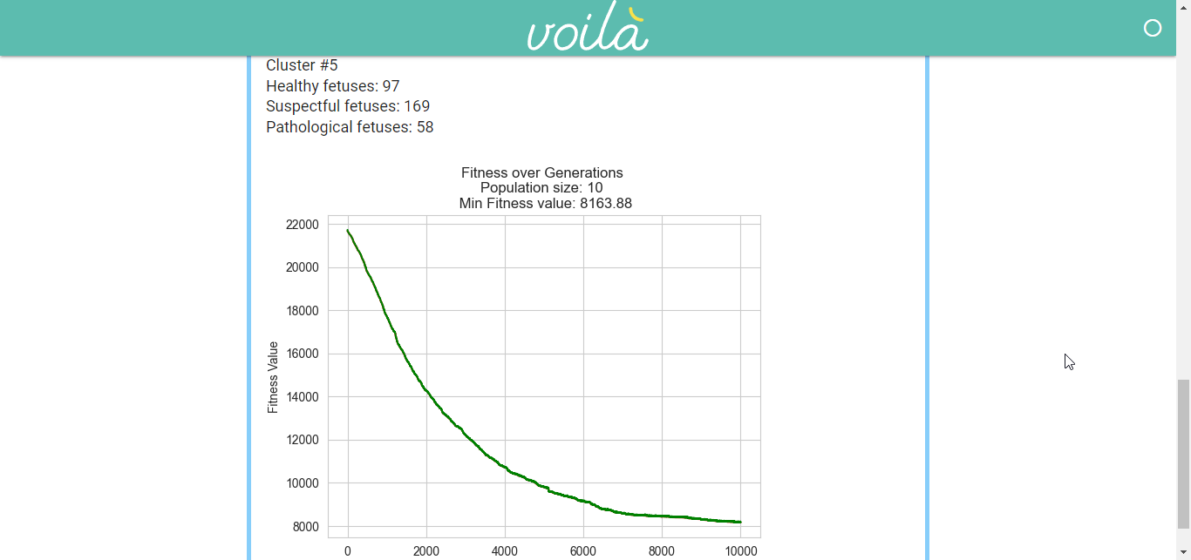
Рисунок 2.19.1-2.19.2 – Відображення графіків та безпосередньо вмісту кластерів
Як вже було зазначено вище, третя кнопка дозволяє оцінювати належність нових фетусів до існуючих кластерів. Таким чином, задача кластеризації набуває значно вагомішого характеру, якщо застосувати кластери не тільки для наглядного представлення вже відомих об’єктів, але і для розпізнавання нових. Кожен новий об’єкт відноситься до того кластеру, приєднання до якого найкращим чином буде задовольняти критерій якості кластеризації. Тому, можна припустити, що поведінка об’єкту може бути схожою із поведінкою інших об’єктів, які знаходяться в кластері. Тому, знаючи співвідношення фетусів різних класів в кластерах, можна оцінити ризики наявності патології в нового фетусу.
Отже, третя кнопка переносить користувача до вікна з полями, в яких потрібно ввести дані нового фетусу. Якщо користувач не бажає цього роботи самостійно, то ці дані можна завантажити автоматично з csv-файлу, звідки буде взято перший рядом з числовими даними. Після натискання кнопки «Assess» в інформаційному полі з’являється повідомлення про приналежність нового фетусу з номером кластеру та ступінню впевненості (найвищий ступінь – «evident», високий ступінь «likely» та помірний ступінь – «plausible»).

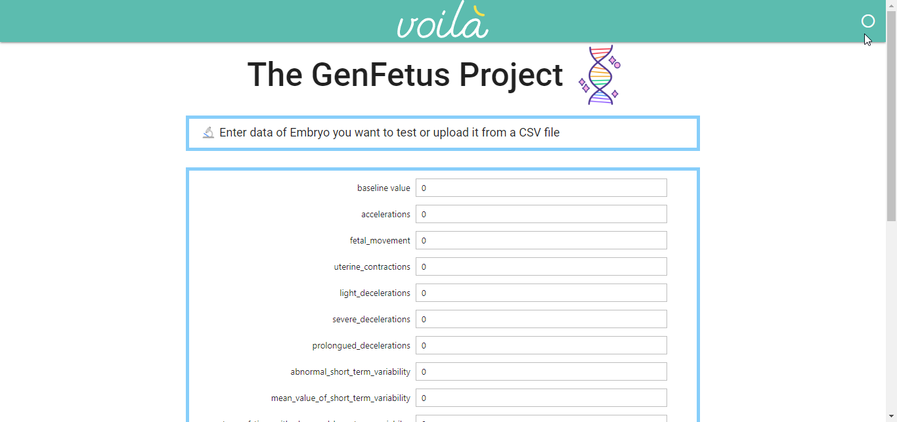
Рисунок 2.20 – Вікно введення даних про нового фетуса
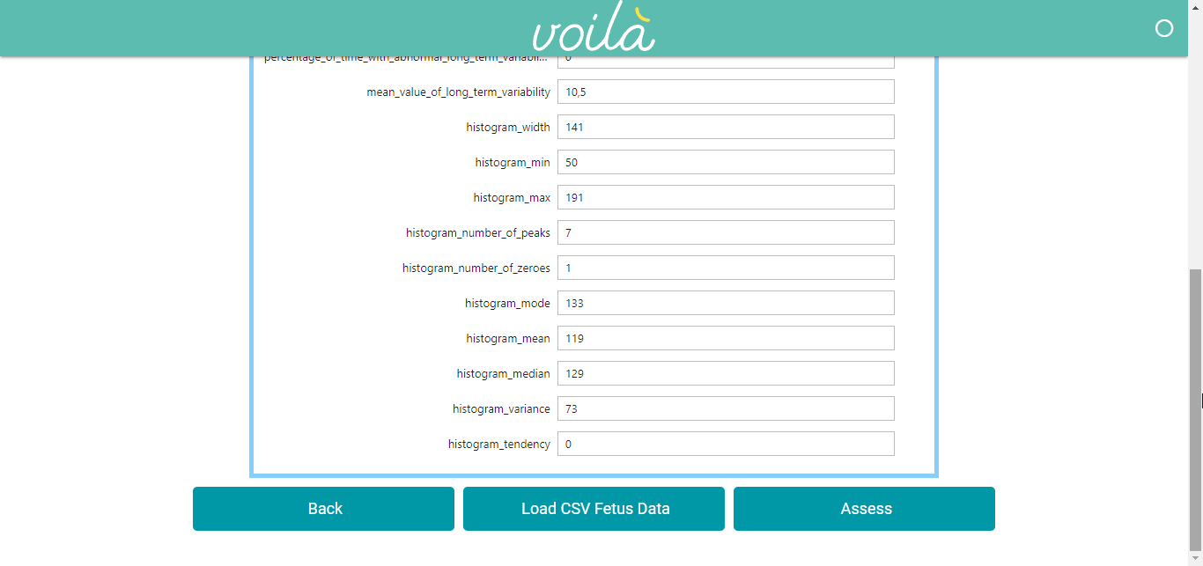
Рисунок 2.21 – Заповнені даними з csv-файлу поля

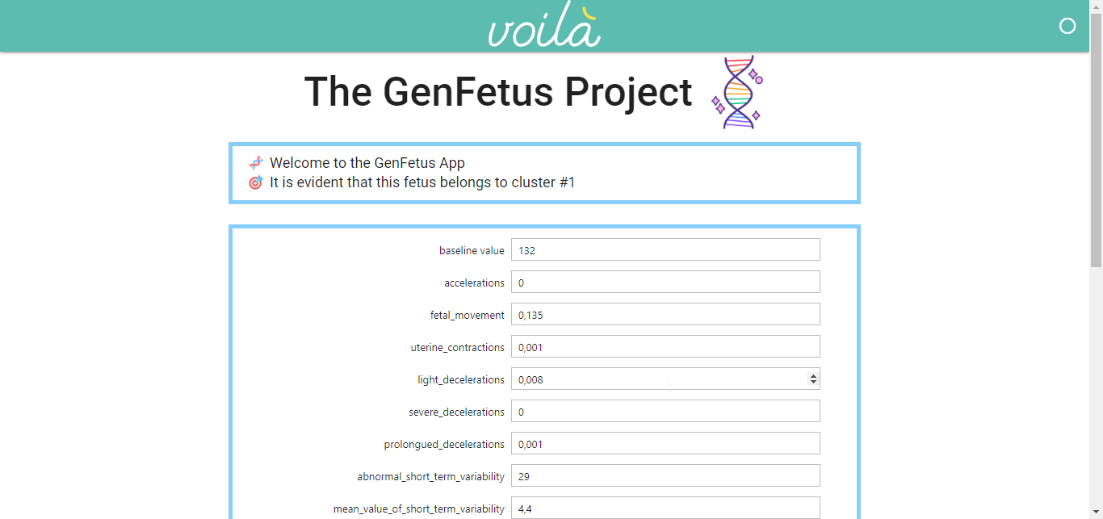
Рисунок 2.22 – Оцінка належності нового фетусу до кластеру

Отже, проведемо таку оцінку для 10 випадково відібраних фетусів та занесемо дані в таблицю. Аналізуючи отримані нижче результати, можна зробити висновок про задовільність результатів як безпосередньо самої кластеризації, так і приписування нових даних до створених кластерів.
Рисунок 2.23 – Кластери, створені розробленим алгоритмом

Таблиця 2.3 – Порівняння справжніх класів та приписаних кластерів фетусів
Номер | Клас | Кластер | Ступінь впевненості
1 | Здоровий | 4 | Найвищий
2 | Хворий | 2 | Високий
3 | Здоровий | 4 | Високий
4 | Хворий | 2 | Високий
5 | Підозрілий | 4 | Високий
6 | Підозрілий | 3 | Високий
7 | Хворий | 3 | Помірний
8 | Здоровий | 4 | Високий
9 | Хворий | 2 | Найвищий
10 | Здоровий | 1 | Високий

  - Результати перевірки генетичного алгоритму на тестових функціях.

Для перевірки роботи створеного генетичного алгоритму було обрано декілька тестових функцій, а саме:
- функція Растригіна;
- перша та друга функції Де Йонга;
- функція Гріванка.
Функція Растрігіна часто використовується для тестування продуктивності алгоритмів оптимізації. Функція має багато локальних мінімумів, що ускладнює пошук глобального мінімуму стандартними градієнтними методами. Вона визначається наступним чином для двох незалежних змінних:
$$Ras(x)=20+x_{1}^{2}+x_{2}^{2}-10(cos(2πx_{1})+cos(2πx_{2}))$$
Перша функція Де Йонга (функція сфери) є простою параболічною або сферичною функцією. Вона неперервна, опукла та унімодальна. Функція задається таким чином:
$$f(x)=\sum_{i=1}^{n}{x_{i}^{2}}$$
де n – кількість вимірів.
Друга тестова функція Де Йонга, також відома як функція Розенброка, також часто використовується в алгоритмах оптимізації для перевірки їхньої продуктивності. Вона також відома як бананова функція через форму її графіка. Ця функція визначається таким чином:
$$f(x)=\sum_{i=1}^{n-1}{[100(x_{i+1}-x_{i}^{2})^{2}+(x_{i}-1)^{2}]}$$
де n – кількість вимірів.
Функція Гріванка широко використовується для тестування збіжності алгоритмів оптимізації. Функція Гріванка порядку n визначається таким чином:
$$f_{n}(x_{1},...,x_{n})=1+\frac{1}{4000}\sum_{i=1}^{n}{x_{i}^{2}}-\prod_{i=1}^{n}{cos(\frac{x_{i}}{\sqrt{i}})}$$
для x_i є [-600,600].

Всі вони є нелінійними функціями, які використовують для оцінки характеристик алгоритмів оптимізації, таких як: швидкість збіжності; точність; грубість; загальні характеристики.
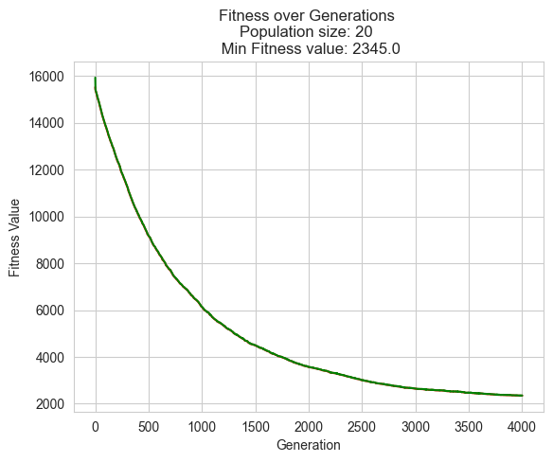
Рисунок 2.24 – Перевірка функціонування розробленого генетичного алгоритму на функції Растригіна

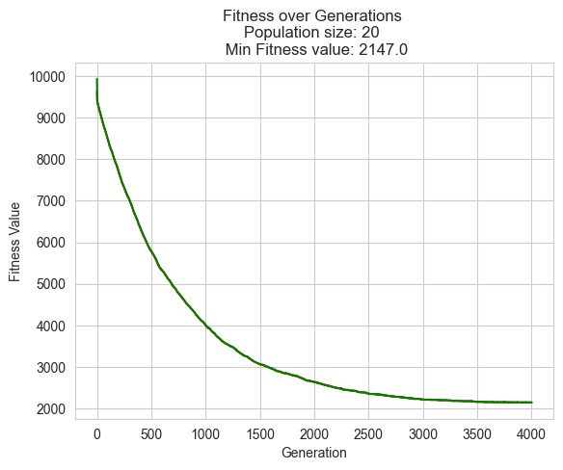
Рисунок 2.25 – Перевірка функціонування розробленого генетичного алгоритму на функції Де Йонга 1

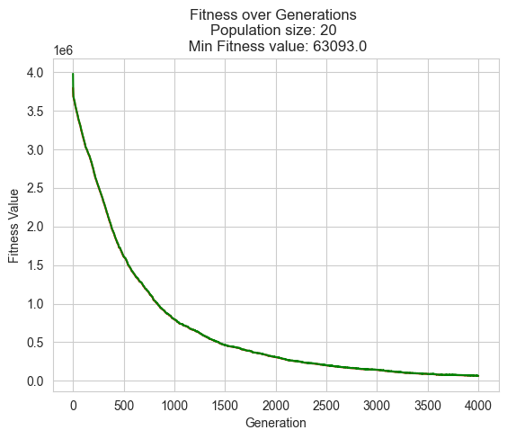
Рисунок 2.26 – Перевірка функціонування розробленого генетичного алгоритму на функції Де Йонга 2

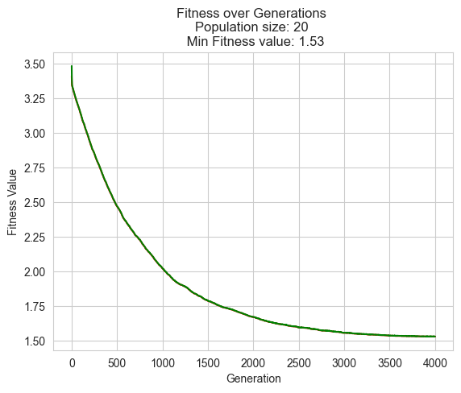
Рисунок 2.27 – Перевірка функціонування розробленого генетичного алгоритму на функції Гріванка

Як видно на ілюстраціях вище, у всіх випадках розроблений генетичний алгоритм дозволяє знайти порівняно оптимальні мінімуми функцій до 4000-го покоління. Звісно, знайти глобальний мінімум не вдалося, але це можна пояснити рядом таких факторів:
- надзвичайно велике число генів в хромосомі (близько 2000);
- недостатня величина популяції і поколінь;
- не найбільш оптимальні генетичні оператори для пошуку екстремуму функцій, адже вони, перш за все, розраховані на задачу кластеризації набору точок.
Тим не менш, алгоритм впорався з тестовими функціями і отримані результати за порівняно низький проміжок часу є більш ніж задовільними. Тому можна стверджувати, що створений генетичний алгоритм є успішним.

ВИСНОВКИ

Отже, сфера охорони здоров'я матері та дитини знаходиться на перетині передової медичної науки та новітніх технологій. У сучасному динамічному світі, де медичний прогрес невпинно розвивається, необхідність діагностики та моніторингу стану плоду під час вагітності набуває першочергового значення. Забезпечення найвищої якості медичної допомоги – це не лише безпосередній обов'язок медичної спільноти, але й глибока турбота про майбутніх батьків, що підкреслює її надзвичайну важливість.
Зростаючий обсяг медичних даних у поєднанні зі стрімким темпом обробки інформації вимагає використання передових технологій для підвищення точності та ефективності оцінки стану здоров'я плода. У цьому контексті використання генетичних алгоритмів, заснованих на принципах біологічної еволюції, постає як маяк, що відкриває нові перспективи для медицини.
Основною метою цієї роботи є розробка застосунку, що використовує генетичні алгоритми для оцінки стану здоров'я людського плоду на ранніх стадіях вагітності. Заплановане програмне забезпечення не тільки підвищує точність і надійність діагностики, але й забезпечує швидкість і ефективність завдяки використанню сучасних обчислювальних методологій.
Ця робота являє собою гармонійне поєднання новаторських досягнень у галузі обчислювальної техніки та медицини, що завершилося створенням інноваційного інструменту, який принесе користь як майбутнім матерям, так і лікарям. Результати цього дослідження відкривають нові горизонти у сфері вагітності, обіцяючи суттєвий внесок у забезпечення благополуччя матері та плоду.

СПИСОК ВИКОРИСТАНИХ ДЖЕРЕЛ

- Feigelman S, Finkelstein LH. Assessment of fetal growth and development. In: Kliegman RM, St. Geme JW, Blum NJ, Shah SS, Tasker RC, Wilson KM, eds. Nelson Textbook of Pediatrics. 21st ed. Philadelphia, PA: Elsevier; 2020:chap 20.
- Ross MG, Desai M, Ervin MG. Fetal development, physiology, and effects on long-term health. In: Landon MB, Galan HL, Jauniaux ERM, et al, eds. Gabbe's Obstetrics: Normal and Problem Pregnancies. 8th ed. Philadelphia, PA: Elsevier; 2021:chap 2.
- Epigenetic modulation during pregnancy and pregnancy related disorders [Електронний ресурс]. – Режим доступу: https://doi.org/10.1016/B978-0-12-819753-0.00008-8
- I.B.I.S. – Вроджені вади розвитку: Міжнародна інформаційна система [Електронний ресурс]. – Режим доступу: http://ukr.ibis-birthdefects.org/birth-defects/
- Вроджені вади розвитку – ВУЕ [Електронний ресурс]. – Режим доступу: https://vue.gov.ua/Вроджені вади розвитку
- Fetal Health Classification | Kaggle[Електронний ресурс]. – Режим доступу: https://www.kaggle.com/datasets/andrewmvd/fetal-health-classification
- Antenatal cardiotocography for fetal assessment – PMC [Електронний ресурс]. – Режим доступу: https://www.ncbi.nlm.nih.gov/pmc/articles/PMC6510058/
- The Applications of Genetic Algorithms in Medicine – PMC [Електронний ресурс]. – Режим доступу: https://www.ncbi.nlm.nih.gov/pmc/articles/PMC4678452/
- Genetic Algorithms – Science Direct [Електронний ресурс]. – Режим доступу: https://www.sciencedirect.com/science/article/pii/B9780124167438000051
- What Is the Genetic Algorithm? – MATLAB & Simulink [Електронний ресурс]. – Режим доступу: https://www.mathworks.com/help/gads/what-is-the-genetic-algorithm.html
- Miller, Brad; Goldberg, David (1995). «Genetic Algorithms, Tournament Selection, and the Effects of Noise». Complex Systems. 9: 193–212.
- Blickle, Tobias; Thiele, Lothar (December 1996). «A Comparison of Selection Schemes Used in Evolutionary Algorithms». Evolutionary Computation. 4 (4): 361–394.
- Yu, Xinjie; Gen, Mitsuo (2010). «Encoding and Operators». Introduction to evolutionary algorithms. Decision Engineering. London: Springer. 40–63.
- Fetal Health Classification [Електронний ресурс]. – Режим доступу: https://www.kaggle.com/datasets/andrewmvd/fetal-health-classification
- Python object serialization – Python 3.12.0 documentation [Електронний ресурс]. – Режим доступу: https://docs.python.org/3/library/pickle.html
- Software review: DEAP (Distributed Evolutionary Algorithm in Python) library [Електронний ресурс]. – Режим доступу: https://link.springer.com/article/10.1007/s10710-018-9341-4
- Voila PyPI [Електронний ресурс]. – Режим доступу: https://pypi.org/project/voila/

ДОДАТОК А
ВИХІДНИЙ КОД ПРОГРАМИ

genalg.py
import time
from math import ceil

import pandas as pd
from numpy import min, mean
from deap.algorithms import varAnd
import matplotlib
import matplotlib.pyplot as plt

def eaSimple(population, toolbox, cxpb, mutpb, ngen, stats=None,
halloffame=None, verbose=__debug__, progress_widget=None):
logbook = tools.Logbook()
logbook.header = ['gen', 'nevals'] + (stats.fields if stats else [])

# Evaluate the individuals with an invalid fitness
invalid_ind = [ind for ind in population if not ind.fitness.valid]
fitnesses = toolbox.map(toolbox.evaluate, invalid_ind)
for ind, fit in zip(invalid_ind, fitnesses):
ind.fitness.values = fit

if halloffame is not None:
halloffame.update(population)

record = stats.compile(population) if stats else {}
logbook.record(gen=0, nevals=len(invalid_ind), **record)
if verbose:
print(logbook.stream)

# Begin the generational process
for gen in range(1, ngen + 1):
if(progress_widget != None):
progress_widget.value += 1

# Vary the pool of individuals
offspring = varAnd(offspring, toolbox, cxpb, mutpb)

# Evaluate the individuals with an invalid fitness
fitnesses = toolbox.map(toolbox.evaluate, invalid_ind)
for ind, fit in zip(invalid_ind, fitnesses):
ind.fitness.values = fit

# Update the hall of fame with the generated individuals
if halloffame is not None:
halloffame.update(offspring)

# Replace the current population by the offspring
population[:] = offspring

# Append the current generation statistics to the logbook
record = stats.compile(population) if stats else {}
logbook.record(gen=gen, nevals=len(invalid_ind), **record)
if not verbose:
print(logbook.stream)

return population, logbook

def perform_gen_alg(config, loading_w):
# prepare the statistics object:
stats = tools.Statistics(lambda ind: ind.fitness.values)
stats.register("min", min)
stats.register("avg", mean)

# define the hall-of-fame object:
hof = tools.HallOfFame(config.HALL_OF_FAME_SIZE)

# perform the Genetic Algorithm flow:
start_time = time.time()

duration = time.time() - start_time
return duration, logbook, hof

def build_fitness_plot(config, logbook, output_w=None):
# Genetic Algorithm is done - extract statistics:
minFitnessValues, meanFitnessValues = logbook.select("min", "avg")

# налаштування графіку показників фітнес-функції:xl
set_style("whitegrid")
fig = plt.figure()
fig.tight_layout()
plt.plot(minFitnessValues, color='red')
plt.plot(meanFitnessValues, color='green')
plt.xlabel('Generation')
plt.ylabel('Fitness Value')
plt.title(f'Fitness over Generations \nPopulation size: {config.POPULATION_SIZE} \n Min Fitness value: {round(minFitnessValues[-1], 2)}')
# print(minFitnessValues[-1])
# plt.xlim([0, 10000])
# plt.ylim([10000, 22000])
plt.show()

def get_cluster_stats(config, clusterization_result):
cluster_stats = []
# проходимось по кожному кластеру
for cluster_num in range(1, config.CLUSTERS_NUMBER + 1):
# збираємо координати точок (фетусів) поточного кластеру
cluster_bools = [cluster_num == cluster_point for cluster_point in clusterization_result]

filtered_temp_points = config.df[cluster_bools]
try:
healthy_fetuses_count = len(filtered_temp_points[filtered_temp_points["fetal_health"] == 1].index)
sus_fetuses_count = len(filtered_temp_points[filtered_temp_points["fetal_health"] == 2].index)
pathol_fetuses_count = len(filtered_temp_points[filtered_temp_points["fetal_health"] == 3].index)
cluster_stats.append((cluster_num, healthy_fetuses_count, sus_fetuses_count, pathol_fetuses_count))
except:
print("😨 Oops! Seems like this clusterization file is corrupted \n\n💡 Tip: Using datasets for clusterization without the fetal_health column can cause this issue")
return
return cluster_stats

def print_cluster_stats(cluster_stats: list):
print("\nBasic cluster stats:\n")
for stats_item in cluster_stats:
cluster_num, healthy_count, sus_count, pathol_count = stats_item
print(f"Cluster #{cluster_num} \nHealthy fetuses: {healthy_count} \nSuspectful fetuses: {sus_count} \nPathological fetuses: {pathol_count}\n")

def build_cluster_pie_charts(config, clusterization_result):
# побудова секторних діаграм, на яких зображено відношення кількості кожного типу фетусу в кластері до загальної кількості фетусів цього типу
# наприклад, в кластері №2 50 здорових фетусів, 25 підозрілих і 5 хворих. Всього в датасеті 500 здорових, 75 підозрілих та 10 хворих.
# тоді в секторній діаграмі буде 0.1 + 0.3 + 0.5 = 0.9. За пропорцією приводимо 0.9 до 1 = 0.111 + 0.333 + 0.556
fig = plt.figure(figsize=[10, 10])
rows = ceil(config.CLUSTERS_NUMBER/3)

df = config.df
healthy_count = len(df[df["fetal_health"] == 1].index)
sus_count = len(df[df["fetal_health"] == 2].index)
pathol_count = len(df[df["fetal_health"] == 3].index)

cluster_stats = get_cluster_stats(config=config, clusterization_result=clusterization_result)
for stats_item in cluster_stats:

rel_healthy = healthy_cluster_count/healthy_count
rel_sus = sus_cluster_count/sus_count
rel_pathol = pathol_cluster_count/pathol_count
# print([rel_healthy, rel_sus, rel_pathol])

sum = rel_healthy + rel_sus + rel_pathol
if sum != 0:
multiplier = 1/sum * 100

pie_healthy = round(rel_healthy * multiplier, ndigits=2)
pie_sus = round(rel_sus * multiplier, ndigits=2)
pie_pathol = round(rel_pathol * multiplier, ndigits=2)

# print([pie_healthy, pie_sus, pie_pathol])
subplot, _ = plt.pie([pie_healthy, pie_sus, pie_pathol], labels=[f"{pie_healthy}%", f"{pie_sus}%", f"{pie_pathol}%"],
colors=['#0C6B37', '#F8B324', '#EB442C'])

plt.suptitle("Relative distribution of health statuses for each cluster", size=20)

fig.legend(("Healthy", "Suspectful", "Pathological"), loc="lower left", fontsize=14)
fig.tight_layout()
plt.show()

def build_cluster_means_plots(config, clusterization_result):
# побудова точкової діаграми, на якій зображено найкращу відповідь, що була отримана в процесі роботи алгоритму
fig = plt.figure(figsize=(16, 8))
ax1 = plt.subplot(211)
plt.xticks(rotation=90)
ax1.set_title("Means of fetus features from 3 generated clusters", size=20)
ax1.xaxis.set_tick_params(labelbottom=False)

# проходимось по кожному кластеру
for cluster_num in range(1, config.CLUSTERS_NUMBER + 1):
filtered_cluster_points = config.standard_df[cluster_bools]
mean_fetus_point = filtered_cluster_points.mean()

plt.scatter(config.df.columns.values[:-1],
mean_fetus_point[:-1].to_list())
plt.plot(mean_fetus_point[:-1].to_list())

ax2 = plt.subplot(212)
ax2.set_title("Means of fetus features from 3 real clusters", size=20)
plt.xticks(rotation=60, fontsize=12)
for i in range(1, 4):
fetus_df_sliced = config.standard_df[config.df["fetal_health"] == i]
color = ""
match i:
case 1:
color = "tab:olive"
case 2:
color = "tab:pink"
case 3:
color = "tab:purple"

mean_fetus_point = fetus_df_sliced.mean()

plt.scatter(config.df.columns.values[:-1], mean_fetus_point[:-1].to_list(), color=color)
plt.plot(mean_fetus_point[:-1].to_list(), color=color)

plt.suptitle("Plots of means for each cluster", size=25)
plt.show()

genalg_config.py
from deap import creator, base, tools
import pandas as pd
import random
from math import sqrt, cos, pi
from deap.algorithms import eaSimple

creator.create("FetusIssueFitnessMin", base.Fitness, weights=(-1.0,))
creator.create("FetusIssueIndividual", list, fitness=creator.FetusIssueFitnessMin)

def rastrigin(ind, my_points_coords):
return 10 * len(ind) + sum(x ** 2 - 10 * cos(2 * pi * x) for x in ind),

def deJong1(ind, my_points_coords):
return sum(x**2 for x in ind),

def deJong2(ind, my_points_coords):
return sum(100*(x**2 - xNext)**2 + (1 - x)**2 for x, xNext in zip(ind, ind[1:])),

def prod(iterable):
result = 1
for number in iterable:
result *= number
return result

# x > -600, x < 600
def griewangk(ind, my_points_coords):
return sum((x**2) / 4000 for x in ind) + prod(cos(x / sqrt(i)) for i, x in enumerate(ind, 1)) + 1,

class FetusIssueGenalgConfig:
def __init__(self, loaded_data, cluster_num=3, points_num=2126, random_seed=1337, population_size=10,
p_crossover=0.7, p_mutation=0.85, max_generations=100, hof_size=3):

self.POINTS_NUMBER = min(points_num, len(loaded_data[1].index))

self.df_path = loaded_data[0]
self.df = loaded_data[1].head(self.POINTS_NUMBER)
self.standard_df = (self.df-self.df.min())/(self.df.max()-self.df.min())

self.CLUSTERS_NUMBER = cluster_num
self.RANDOM_SEED = random_seed
self.POPULATION_SIZE = population_size
self.P_CROSSOVER = p_crossover
self.P_MUTATION = p_mutation
self.MAX_GENERATIONS = max_generations
self.HALL_OF_FAME_SIZE = hof_size

random.seed(self.RANDOM_SEED)

self.toolbox = base.Toolbox()

# генерація випадкових номерів кластерів (1-3, наприклад)
self.toolbox.register("GuessClusterNumber", random.randint, 1, self.CLUSTERS_NUMBER)

self.toolbox.register("individualCreator", tools.initRepeat,
creator.FetusIssueIndividual, self.toolbox.GuessClusterNumber,
self.POINTS_NUMBER)
self.toolbox.register("populationCreator", tools.initRepeat,
list, self.toolbox.individualCreator)

self.toolbox.register("evaluate", deJong1, my_points_coords=self.standard_df)
self.toolbox.register("mutate", tools.mutUniformInt, indpb=1.0 / self.POINTS_NUMBER, low=1, up=self.CLUSTERS_NUMBER)

# фітнес-функція знаходить центроїд кожного кластеру та сумує евклідові відстані від центроїдів до їх точок
def individual_fitness(self, individual: list, my_points_coords: pd.DataFrame):
total_sum = 0.0
# проходимось по кожному кластеру
for cluster_num in range(1, self.CLUSTERS_NUMBER + 1):
# знаходимо центроїд кластеру
cluster_centroid = self.find_centroid(filtered_cluster_points)
if cluster_centroid is None:
continue

# знаходимо евклідові відстані точок кластеру до центроїда
residuals = (filtered_cluster_points.sub(cluster_centroid, axis=1))
distances = (((residuals**4)*100).sum(axis=1))

total_sum += distances.sum()

return total_sum,

def assign_cluster(self, individual: list, my_points_coords: pd.DataFrame, new_point: pd.Series):
cluster_data = None
# проходимось по кожному кластеру
for cluster_num in range(1, self.CLUSTERS_NUMBER + 1):
# збираємо точки поточного кластеру
cluster_bools = [cluster_num == cluster_point for cluster_point in individual]
filtered_cluster_points = my_points_coords[cluster_bools]

# знаходимо центроїд кластеру
cluster_centroid = self.find_centroid(filtered_cluster_points)
if cluster_centroid is None:
continue

# знаходимо евклідову відстань від центроїда кластера до його найбільш далекої точки
residuals = (filtered_cluster_points.sub(cluster_centroid, axis=1)])
distances = ((residuals**2).sum(axis=1))**(1/2)
max_cluster_distance = distances.max()

# знаходимо евклідову відстань нової точки (фетуса) до центроїда
new_point_distance = ((new_point_residuals**2).sum())**(1/2)

if cluster_data is None or cluster_data[2] > new_point_distance:
cluster_data = (cluster_num, max_cluster_distance, new_point_distance)

cluster_num = cluster_data[0]
return cluster_num, membership_level

def find_centroid(self, data_frame: pd.DataFrame) -> pd.Series:
if data_frame is None:
return None

mean_series = data_frame.mean()
return mean_series

data.py
import pandas as pd
from pickle import dump, load
import tkinter as tk
from tkinter import filedialog
from os.path import basename

EXTENSION = ".CLUSTERIZED"
default_dataset_name = 'fetal_health.csv'
default_save_name = 'fetal_health.CLUSTERIZED'

root = tk.Tk()
root.withdraw()
root.call('wm', 'attributes', '.', '-topmost', True)

def load_dataset(file_path=None, output_w=None):
if file_path is None:
file_path = filedialog.askopenfilename()
if file_path is None or file_path == "":
if output_w is not None:
output_w.clear_output()
with output_w:
print("⚠️ WARNING: FILE IS NOT SELECTED")
else:
print("⚠️ WARNING: FILE IS NOT SELECTED")
return

df = None
try:
df = pd.read_csv(file_path)
except:
if output_w is not None:
output_w.clear_output()
with output_w:
print("❌ ERROR: SOMETHING WENT WRONG WHEN LOADING THE DATASET. \n\n💡 Tip: The only supported file format for datasets is .csv")
else:
print("❌ ERROR: SOMETHING WENT WRONG WHEN LOADING THE DATASET. \n\n💡 Tip: The only supported file format for datasets is .csv")

return file_path, df

def save_clusterization_results(logbook, hof, genalg_config, file_path=None, output_w=None):
if file_path is None:
if file_path is None or file_path == "":
if output_w is not None:
output_w.clear_output()
with output_w:
print("⚠️ WARNING: FILE IS NOT SELECTED")
else:
print("⚠️ WARNING: FILE IS NOT SELECTED")
return
# data - це найкращий результат кластеризації
data = [hof, genalg_config]

try:
with open(file_path, 'wb') as fh:
dump(data, fh)
except:
if output_w is not None:
output_w.clear_output()
with output_w:
print("❌ ERROR: SOMETHING WENT WRONG WHEN SAVING THE CLUSTERIZATION RESULTS")
else:
print("❌ ERROR: SOMETHING WENT WRONG WHEN SAVING THE CLUSTERIZATION RESULTS")

def load_clusterization_results(file_path=None, output_w=None):
if file_path is None:
if file_path is None or file_path == "":
if output_w is not None:
output_w.clear_output()
with output_w:
print("⚠️ WARNING: FILE IS NOT SELECTED")
else:
print("⚠️ WARNING: FILE IS NOT SELECTED")
return
data = None
try:
with open(file_path, 'rb') as fh:
data = load(fh)
except:
if output_w is not None:
output_w.clear_output()
with output_w:
print("❌ ERROR: SOMETHING WENT WRONG WHEN LOADING THE CLUSTERIZATION RESULTS. \n\n💡 Tip: The only supported file format for clusterization results is .CLUSTERIZED")
else:
print("❌ ERROR: SOMETHING WENT WRONG WHEN LOADING THE CLUSTERIZATION RESULTS. \n\n💡 Tip: The only supported file format for clusterization results is .CLUSTERIZED")

file_name = basename(file_path)
return file_name

def replace_path_extension(full_path, new_ext):
if '.' in full_path:
path, old_extension = full_path.rsplit('.', 1)
new_path = path + new_ext
else:
new_path = full_path + new_ext
return new_path

GenFetus.ipynb
# Ячейка ініціалізації
%matplotlib inline
import pandas as pd
import ipywidgets as widgets

from genalg import perform_gen_alg, build_fitness_plot, build_cluster_means_plots, get_cluster_stats, print_cluster_stats, build_cluster_pie_charts
from data import load_dataset, save_clusterization_results, load_clusterization_results, replace_path_extension, EXTENSION
from genalg_config import FetusIssueGenalgConfig

class my_temp_class():
def __init__(self, items):
self.items = items

class ObservableVariable():
def __init__(self, value=None):
self.value = value
self.observers = []

def set(self, value):
self.value = value
for observer, callback_on_change in self.observers:
callback_on_change(self.value)

def get(self):
return self.value

def add_observer(self, observer, callback_on_change):
self.observers.append((observer)
callback_on_change(self.value)

def remove_observer(self, observer):
self.observers = filter(lambda e: e[0] is not observer)

duration = None
widgets_dict = {}
layouts_dict = {}
input_widgets_list = []
logbook = None
hof = None
genalg_config = None

loading_w = None
results_output_w = widgets.Output(layout={'border': '5px solid lightskyblue', 'margin': '0 auto', 'padding': '10px', 'width': '85%'})
inputs_output_w = widgets.Output(layout={'border': '5px solid lightskyblue', 'margin': '0 auto', 'padding': '10px', 'width': '85%'})
output_cat_w = widgets.Output(layout={'border': '1px solid black'})

# Якщо даних немає, вирубаємо віджет
def disable_if_none(widget, value: tuple):
if hasattr(widget, 'disabled'):
widget.disabled = value is None

# Якщо даних немає також вирубаємо віджет. Але якщо вони є, то встановлюємо максимальний ліміт віджета на основі цих даних
def disable_or_bound(widget, value: tuple):
if hasattr(widget, 'disabled'):
widget.disabled = value is None

if value is not None:
if hasattr(widget, 'max'):
widget.max = len(value[1].index)
if hasattr(widget, 'value'):
widget.value = len(value[1].index)

message_output_w = widgets.Output(layout={'border': '5px solid lightskyblue', 'margin': '0 auto', 'padding': '10px', 'width': '85%'})

message_output_w_layout = widgets.Layout(display='flex',
flex_flow='row',
align_items='center',
width='100%',
justify_content='center')

message_output_w_box = widgets.HBox(children=[message_output_w],layout=message_output_w_layout)

display(message_output_w)

# ячейка з ui-функціями, що викликають різні "екрани"
def reset_message_output(clear_message_output, message):
if clear_message_output == True:
message_output_w.clear_output()

if message is None:
with message_output_w:
print(message)
else:
with message_output_w:
print("🧬 Welcome to the GenFetus App")

def disable_ui_elements():
for layout_tuple in layouts_dict.values():
layout_tuple[0].display = 'none'

def set_starter_screen(b=None, clear_message_output=True, message=None):
reset_message_output(clear_message_output, message)
layouts_dict["load_btns_box_layout"][0].display = layouts_dict["load_btns_box_layout"][1]

def set_clusterization_screen(b=None, clear_message_output=True, message=None):
reset_message_output(clear_message_output, message)
disable_ui_elements()

layouts_dict["widgets_box_layout"][0].display = layouts_dict["widgets_box_layout"][1]
layouts_dict["clust_btns_box_layout"][0].display = layouts_dict["clust_btns_box_layout"][1]

def set_results_screen(b=None, clear_message_output=True, message=None):
reset_message_output(clear_message_output, message)
disable_ui_elements()

layouts_dict["inputs_output_w_layout"][0].display = 'none'
layouts_dict["inputs_btns_box_layout"][0].display = 'none'
layouts_dict["result_btns_box_layout"][0].display = layouts_dict["result_btns_box_layout"][0]

def generate_input_widgets(df):
style = {'description_width': '325px'}
layout=widgets.Layout(width='95%')

input_widgets_list = []

for (colname,colval) in df.items():
if colname == "fetal_health":
new_widget = widgets.BoundedFloatText(description=colname, value = 0, min=-1000000000, max=1000000000, style=style, layout=layout)
input_widgets_list.append(new_widget)

return input_widgets_list

@inputs_output_w.capture(clear_output=True)
def capture_input_widgets(input_widgets_list):
input_widgets_box = widgets.VBox(children=input_widgets_list)

def switch_to_results(b=None):
reset_message_output(clear_message_output=True, message="👌 Data is still successfully loaded")

layouts_dict["inputs_output_w_layout"][0].display = 'none'
layouts_dict["inputs_btns_box_layout"][0].display = 'none'
layouts_dict["results_output_w_layout"][0].display = layouts_dict["inputs_output_w_layout"][1]
layouts_dict["result_btns_box_layout"][0].display = layouts_dict["result_btns_box_layout"][1]

def switch_to_assessment(b=None):
reset_message_output(clear_message_output=True, message="🔬 Enter data of Embryo you want to test or upload it from a CSV file")

layouts_dict["results_output_w_layout"][0].display = 'none'
layouts_dict["inputs_btns_box_layout"][0].display = layouts_dict["inputs_btns_box_layout"][1]

# ячейка функцій

def load_data(b):
observed_loaded_data.set(value=load_dataset(output_w=message_output_w))
if observed_loaded_data.value is None:
set_clusterization_screen(b, clear_message_output=True, message="⚙️ Set the parameters of the Genetic Algorithm and start the Clusterization")

def load_results(b):
clusterization_results, file_name = load_clusterization_results(output_w=message_output_w)
global logbook, hof, genalg_config
logbook, hof, genalg_config = clusterization_results

set_results_screen(clear_message_output=True, message=f"👌 Data is successfully loaded from {file_name}")
display_results(b, logbook, hof, genalg_config, output_w=message_output_w)

capture_input_widgets(my_list)

global input_widgets_list
input_widgets_list = my_list

def load_single_fetus_from_csv(b):
with message_output_w:
df = load_dataset(output_w=message_output_w)[1]
for widget in input_widgets_list:
widget.value = 0
for (colname,colval) in df.items():
if colname == widget.description:
widget.value = colval[0]

def perform_genetic_clusterization(b):
genalg_config = FetusIssueGenalgConfig(widgets_dict["cluster_num_w"].value, widgets_dict["points_num_w"].value,
widgets_dict["random_seed_w"].value, widgets_dict["population_size_w"].value, widgets_dict["p_crossover_w"].value,
widgets_dict["p_mutation_w"].value, widgets_dict["max_generations_w"].value, widgets_dict["hof_size_w"].value)

observed_loaded_data.set(None)

loading_w.max = genalg_config.MAX_GENERATIONS
layouts_dict["loading_w"][0].display = layouts_dict["loading_w"][1]

duration, logbook, hof = perform_gen_alg(genalg_config, loading_w)

loading_w.value = 0

save_file_path = replace_path_extension(genalg_config.df_path, EXTENSION)

save_clusterization_results(logbook, hof, output_w=message_output_w)

set_starter_screen(clear_message_output=True,
message=f"😍 The clusterization is finished. Execution time is {duration:1.3f} seconds. \n\n💾 The file with results is saved in {save_file_path}")

@results_output_w.capture(clear_output=True)
def display_results(b, logbook, hof, genalg_config, output_w=None):
if (logbook != None and hof != None):
print_cluster_stats(stats)
build_fitness_plot(genalg_config, logbook)

if genalg_config.CLUSTERS_NUMBER == 3:
build_cluster_means_plots(genalg_config, hof.items[0])
else:
with message_output_w:
print("❌ ERROR: MISSING DATA")

def assess_fetus_health(b=None):
new_fetus_labels = []
new_fetus_values = []
for widget in input_widgets_list:
new_fetus_labels.append(widget.description)

new_fetus = pd.Series(new_fetus_values, new_fetus_labels)

reset_message_output(clear_message_output=True, message=None)
with message_output_w:
cluster_num, fetus_membership = genalg_config.assign_cluster(hof.items[0], genalg_config.df, new_fetus)

with message_output_w:
if fetus_membership <= 0.3:
print(f"🎯 It is evident that this fetus belongs to cluster #{cluster_num}")
elif fetus_membership <= 0.6:
print(f"🤔 It is likely that this fetus belongs to cluster #{cluster_num}")
else:
print(f"🔮 It is plausible that this fetus belongs to cluster #{cluster_num}")

def temp(b=None):
pass

# ячейка з кнопками завантаження
load_data_btn = widgets.Button(
description='Load New Dataset',
layout=widgets.Layout(width='350px', height='50px'),
disabled=False,
button_style='info', # 'success', 'info', 'warning', 'danger' or ''
tooltip='',
icon='regular download' # (FontAwesome names without the `fa-` prefix)
)
load_data_btn.style.font_size='15px'
load_data_btn.style.font_family='Roboto'

load_results_btn = widgets.Button(
description='Load Clusterization Results',
disabled=False,
button_style='info',
tooltip='',
icon='regular file-export'
)
load_results_btn.style = load_data_btn.style

load_data_btn.on_click(load_data)
load_results_btn.on_click(load_results)

load_btns_box_layout = widgets.Layout(display='flex',
flex_flow='row',
align_items='center',
width='100%',
justify_content='center')
layouts_dict["load_btns_box_layout"] = load_btns_box_layout, load_btns_box_layout.display
load_btns_box = widgets.HBox(children=[load_data_btn, load_results_btn],layout=load_btns_box_layout)

display(load_btns_box)

# ячейка з віджетами налаштування алгоритму
style = {'description_width': '125px'}
layout=widgets.Layout(width='95%')

cluster_num_w = widgets.BoundedIntText(description="Clusters qty: ", value = 3, min=2, max=100, style=style, layout=layout)
widgets_dict["cluster_num_w"] = cluster_num_w

points_num_w = widgets.BoundedIntText(description="Points qty: ", value = 2126, min=2, max=1000000, style=style, layout=layout)
widgets_dict["points_num_w"] = points_num_w

random_seed_w = widgets.BoundedIntText(description="Random seed: ", value=1337, min=-1000000000, max=1000000000, style=style, layout=layout)
widgets_dict["random_seed_w"] = random_seed_w

population_size_w = widgets.BoundedIntText(description="Population size: ", value=10, min=2, max=1000000, style=style, layout=layout)
widgets_dict["population_size_w"] = population_size_w

p_crossover_w = widgets.FloatSlider(description="Crossover probability: ", value=0.7, min=0, max=1, step= 0.01, style=style, layout=layout)
widgets_dict["p_crossover_w"] = p_crossover_w

p_mutation_w = widgets.FloatSlider(description="Mutation probability: ", value=0.85, min=0, max=1, step= 0.01, style=style, layout=layout)
widgets_dict["p_mutation_w"] = p_mutation_w

max_generations_w = widgets.BoundedIntText(description="Max generations: ", value=10000, min=1, max=1000000, style=style, layout=layout)
widgets_dict["max_generations_w"] = max_generations_w

hof_size_w = widgets.BoundedIntText(description="Hall of fame size: ", value=3, min=1, max=1000000, style=style, layout=layout)
widgets_dict["hof_size_w"] = hof_size_w

widgets_list = [cluster_num_w, points_num_w, random_seed_w, population_size_w, p_crossover_w, p_mutation_w, max_generations_w, hof_size_w]
for widget in widgets_list:
if widget is points_num_w:
observed_loaded_data.add_observer(widget, disable_or_bound)
else:
observed_loaded_data.add_observer(widget, disable_if_none)

widgets_box = widgets.VBox(children=widgets_list)
widgets_box.layout = {'border': '5px solid lightskyblue', 'margin': '0 auto', 'padding': '10px', 'width': '85%'}

layouts_dict["widgets_box_layout"] = widgets_box.layout, widgets_box.layout.display

display(widgets_box)

loading_w = widgets.IntProgress(
value=0,
min=0,
max=100,
description="",
bar_style='info', # 'success', 'info', 'warning', 'danger' or ''
style={'bar_color': 'green'},
orientation='horizontal',
layout=widgets.Layout(width='85%', border='5px solid lightskyblue', margin='10px auto', height='40px')
)

layouts_dict["loading_w"] = loading_w.layout, loading_w.layout.display
display(loading_w)

back_btn = widgets.Button(
description='Back',
layout=widgets.Layout(width='350px', height='50px'),
disabled=False,
button_style='info', # 'success', 'info', 'warning', 'danger' or ''
tooltip='',
icon='regular back' # (FontAwesome names without the `fa-` prefix)
)
back_btn.style.font_size='15px'
back_btn.style.font_family='Roboto'

start_btn = widgets.Button(
description='Start Clusterization',
layout=widgets.Layout(width='350px', height='50px'),
disabled=False,
button_style='info',
tooltip='',
icon='regular start'
)
start_btn.style = back_btn.style

back_btn.on_click(set_starter_screen)
start_btn.on_click(perform_genetic_clusterization)

clust_btns_box_layout = widgets.Layout(display='flex',
flex_flow='row',
align_items='center',
width='100%',
justify_content='center')
layouts_dict["clust_btns_box_layout"] = clust_btns_box_layout, clust_btns_box_layout.display
clust_btns_box = widgets.HBox(children=[back_btn, start_btn],layout=clust_btns_box_layout)

display(clust_btns_box)

back2_btn = widgets.Button(
description='Back',
layout=widgets.Layout(width='350px', height='50px'),
disabled=False,
button_style='info', # 'success', 'info', 'warning', 'danger' or ''
tooltip='',
icon='regular back' # (FontAwesome names without the `fa-` prefix)
)
back2_btn.style.font_size='15px'
back2_btn.style.font_family='Roboto'

assess_fetus_btn = widgets.Button(
description='Assess Fetus Health',
layout=widgets.Layout(width='350px', height='50px'),
disabled=False,
button_style='info',
tooltip='',
icon='regular start'
)
assess_fetus_btn.style = back2_btn.style

back2_btn.on_click(set_starter_screen)
show_results_btn.on_click(switch_to_results)
assess_fetus_btn.on_click(switch_to_assessment)

result_btns_box_layout = widgets.Layout(display='flex',
flex_flow='row',
align_items='center',
width='100%',
justify_content='center')
layouts_dict["result_btns_box_layout"] = result_btns_box_layout, result_btns_box_layout.display
result_btns_box = widgets.HBox(children=[back2_btn, show_results_btn, assess_fetus_btn],layout=result_btns_box_layout)

display(result_btns_box)

layouts_dict["results_output_w_layout"] = results_output_w.layout, results_output_w.layout.display
display(results_output_w)

layouts_dict["inputs_output_w_layout"] = inputs_output_w.layout, inputs_output_w.layout.display
display(inputs_output_w)

back3_btn = widgets.Button(
description='Back',
layout=widgets.Layout(width='350px', height='50px'),
disabled=False,
button_style='info', # 'success', 'info', 'warning', 'danger' or ''
tooltip='',
icon='regular back' # (FontAwesome names without the `fa-` prefix)
)
back3_btn.style.font_size='15px'
back3_btn.style.font_family='Roboto'

upload_fetus_btn = widgets.Button(
description='Load CSV Fetus Data',
layout=widgets.Layout(width='350px', height='50px'),
disabled=False,
button_style='info',
tooltip='',
icon='regular start'
)
upload_fetus_btn.style = back3_btn.style

back3_btn.on_click(set_results_screen)
upload_fetus_btn.on_click(load_single_fetus_from_csv)
assess_btn.on_click(assess_fetus_health)

inputs_btns_box_layout = widgets.Layout(display='flex',
flex_flow='row',
align_items='center',
width='100%',
justify_content='center')
layouts_dict["inputs_btns_box_layout"] = inputs_btns_box_layout, inputs_btns_box_layout.display
inputs_btns_box = widgets.HBox(children=[back3_btn, upload_fetus_btn, assess_btn],layout=inputs_btns_box_layout)

display(inputs_btns_box)

from IPython.display import Image

image = Image(url="https://upload.wikimedia.org/wikipedia/commons/b/bc/Juvenile_Ragdoll.jpg")

with output_cat_w:
display(image)

set_starter_screen()

